VENDIM

Nr. 443, datë 15.6.2016

PËR MIRATIMIN E LISTËS PËRFUNDIMTARE TË PRONAVE TË PALUAJTSHME PUBLIKE SHTETËRORE, QË TRANSFEROHEN NË PRONËSI OSE NË PËRDORIM TË BASHKISË PATOS, TË QARKUT TË FIERIT, PËR NJËSINË ADMINISTRATIVE PATOS
(Ndryshuar me VKM nr. 250, datë 24.4.2019)
( i përditësuar)

Në mbështetje të nenit 100 të Kushtetutës dhe të neneve 3, 5 e 17, të ligjit nr.8744, datë 22.2.2001, “Për transferimin e pronave të paluajtshme publike të shtetit në njësitë e qeverisjes vendore”, të ndryshuar, me propo-zimin e ministrit të Punëve të Brendshme, Këshilli i Ministrave,

VENDOSI:

1. Miratimin e listës përfundimtare të prona-ve të paluajtshme publike shtetërore, brenda juridiksionit territorial dhe administrativ të njësisë administrative Patos, të Bashkisë Patos, që transferohen në pronësi ose në përdorim të saj, sipas lidhjes 1, që i bashkëlidhet këtij vendi-mi dhe është pjesë përbërëse e tij.
Lista e inventarit të njësisë administrative Patos përbëhet nga 56 (pesëdhjetë e gjashtë) fletë, që i bashkëlidhet këtij vendimi, dhe përfu-ndon me numrin rendor 300 (treqind).
2. Ngarkohen ministri i Punëve të Brend-shme, kryetari i Bashkisë Patos dhe kryeregji-struesi i Pasurive të Paluajtshme të Republikës së Shqipërisë për ndjekjen dhe zbatimin e këtij vendimi.
Ky vendim hyn në fuqi pas botimit në Fletoren Zyrtare.
KRYEMINISTRI
Edi Rama

Lidhje 1
NJËSIA ADMINISTRATIVE PATOS, BASHKIA PATOS
Numrat rendorë të pronave në listën e inventarit | Fusha e përdorimit të pronës | Lloji i transferimit
1, 211 | Prona që përdorin për realizimin e funksioneve në fushën e administratës | Në pronësi
2–16, 212, 295 | Prona që përdoren për realizimin e programeve arsimore | Në pronësi
17–26, 213, 294 | Prona që përdoren për realizimin e veprimtarive social-kulturore e sportive | Në pronësi
27–35 | Prona që përdoren për realizimin e funksioneve në fushën e shëndetit publik | Në pronësi
36–86 | Prona që përdoren në fushën e strehimit dhe mbrojtjes civile | Në pronësi
87–109, 214–219 | Varrezat publike | Në pronësi
110–117, 207–208 | Prona që përdoren për realizimin e funksioneve në fushën e ujësjellës-kanalizimeve | Në pronësi
118–120, 148–206, 225–248 | Infrastrukturë (sheshe, rrugë vendore, lulishte dhe shërbime publike) | Në pronësi
209 | Prona që përdoren për realizimin e funksioneve në fushën e ndriçimit publik | Në pronësi
121–131, 220–223 | Prona që përdoren për realizimin e funksioneve në fushën e zhvillimit ekonomik | Në pronësi
133–135, 139, 141, 224, 251–259, 261, 262, 264, 268, 269, 271, 272, 275, 276, 277, 279, 280, 281, 282, 283, 284, 285 | Prona që përdoren për realizimin e funksioneve në fushën e bujqësisë dhe të ushqimit (toka joproduktive dhe kanale të treta) | Në pronësi
23 | Pasuria nr. 3561, zona kadastrale 1567, për realizimin e funksioneve dhe shërbimeve me interes vendor. | Në pronësi

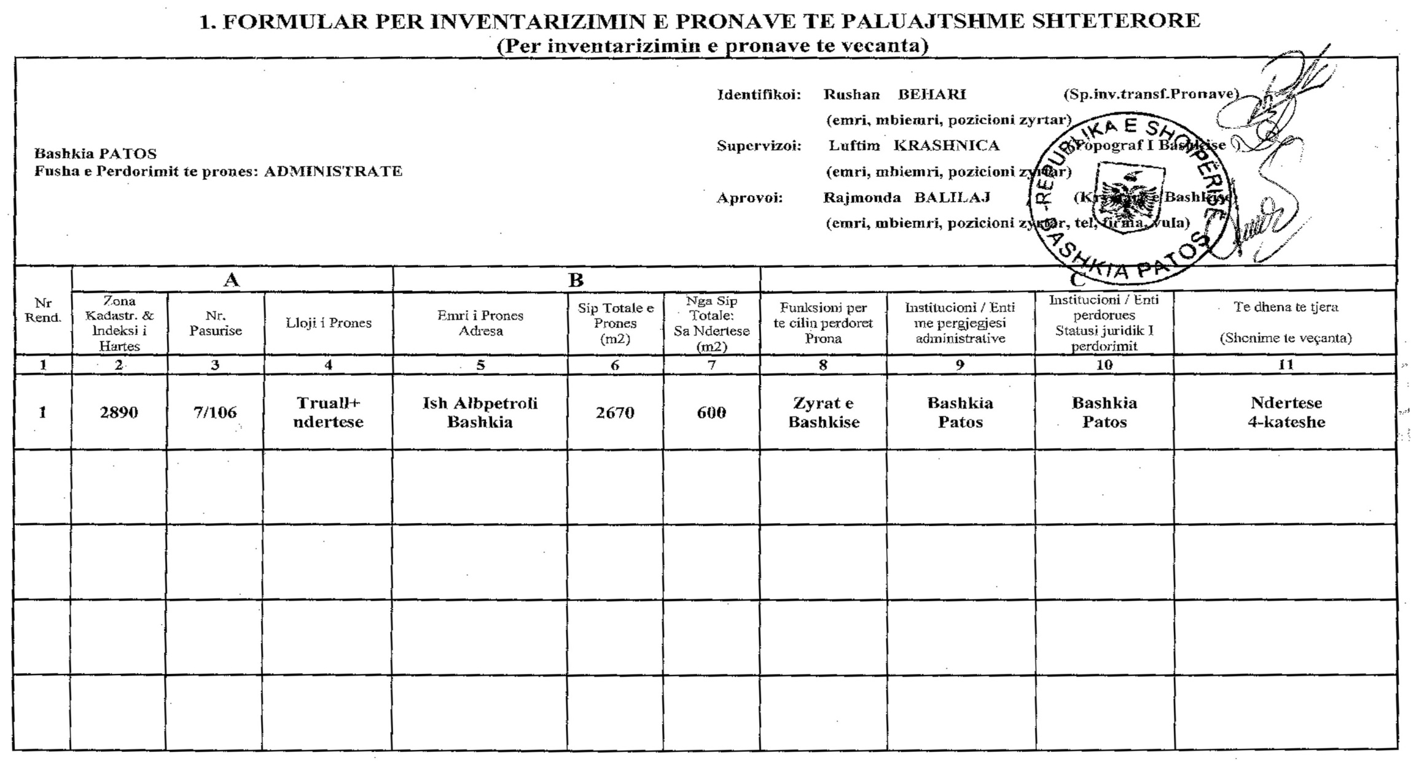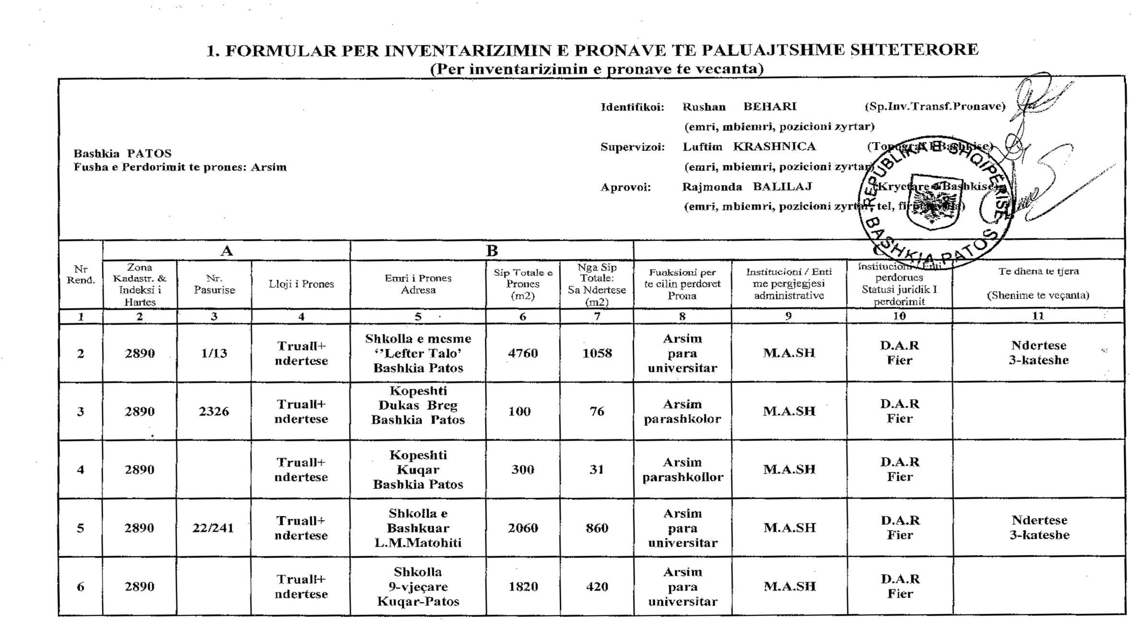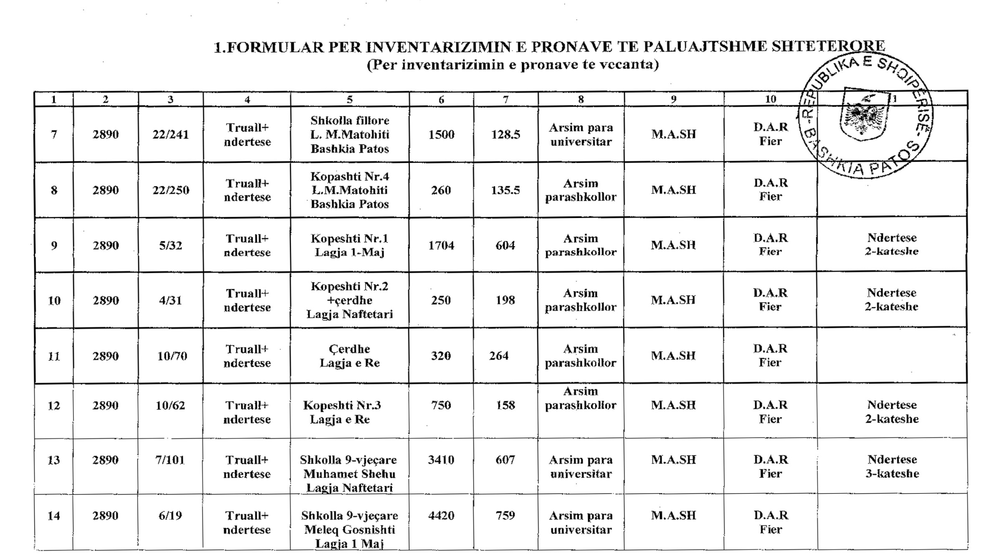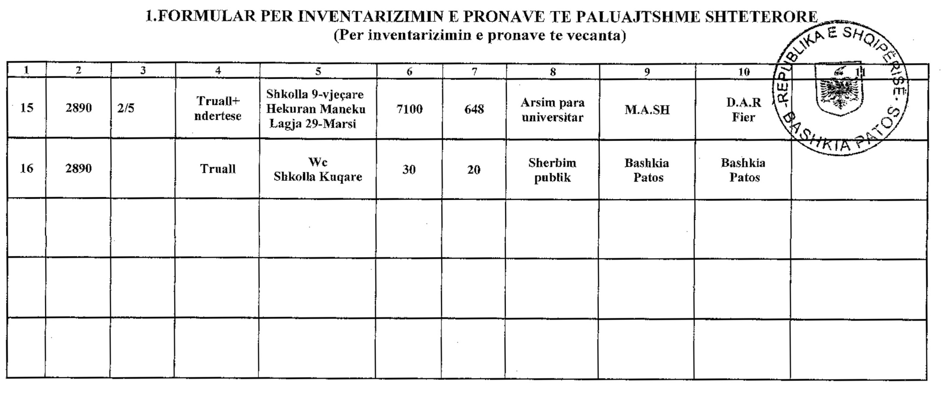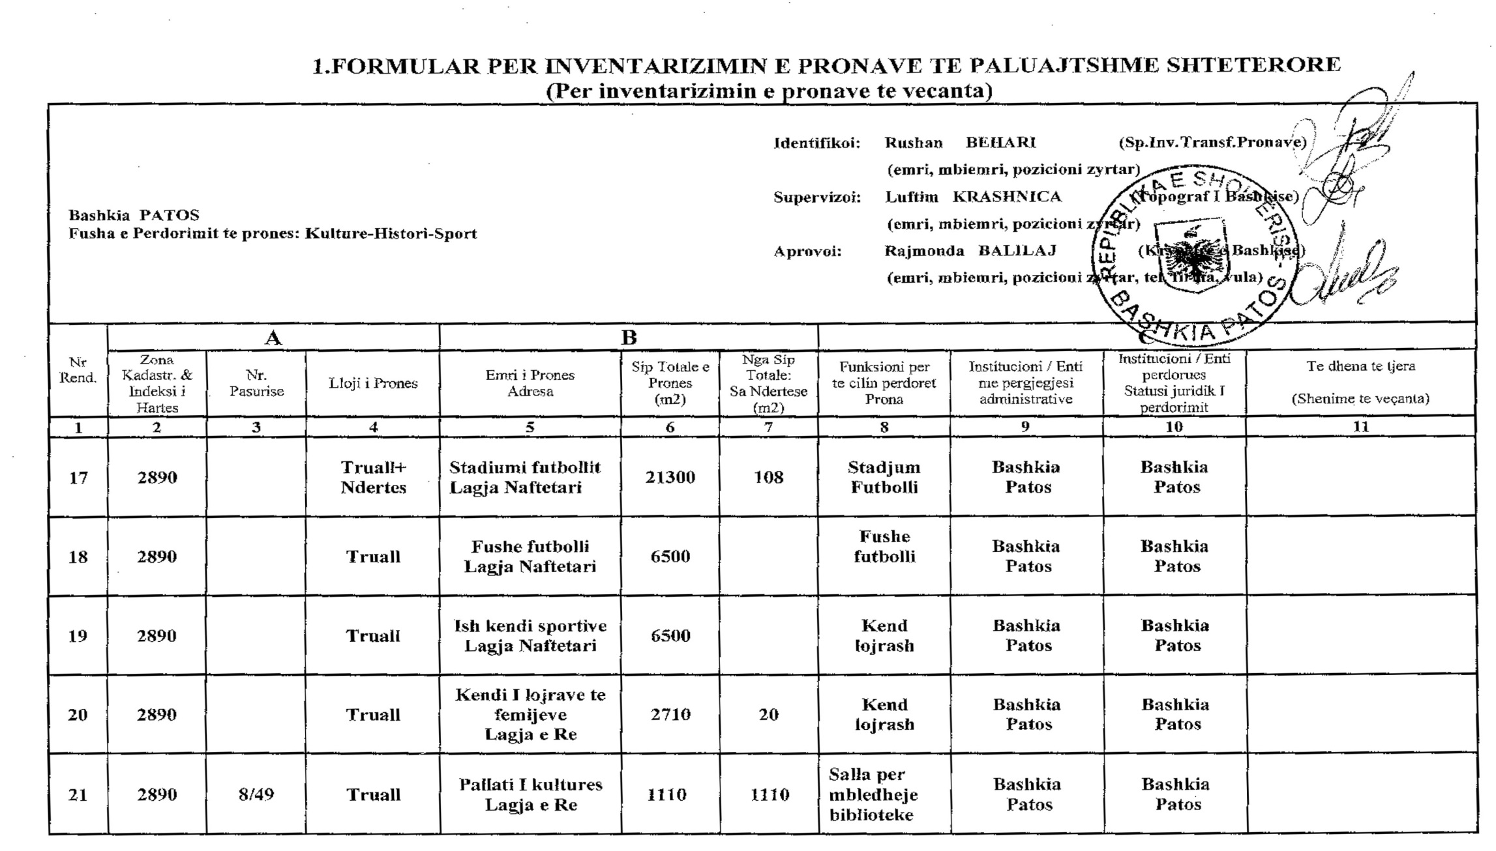
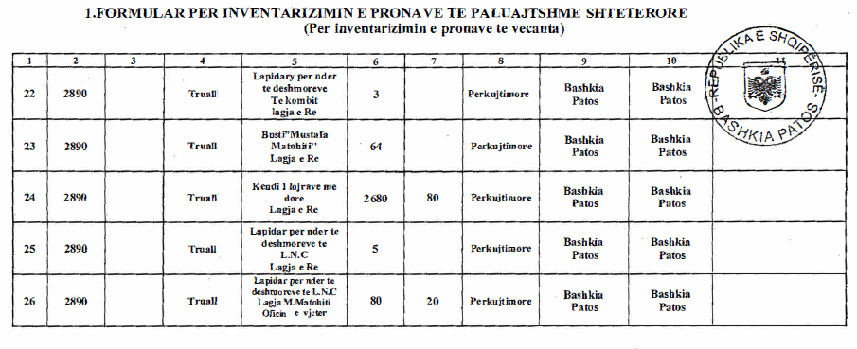
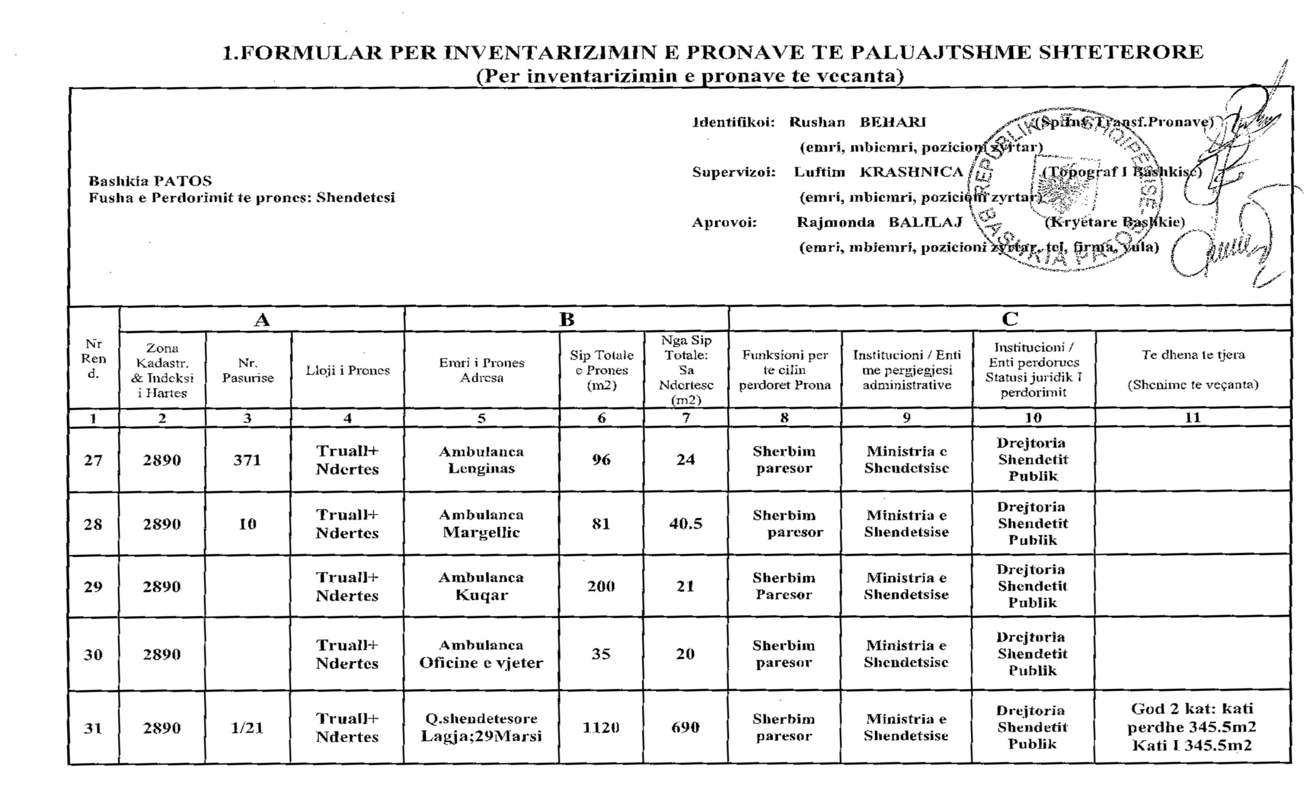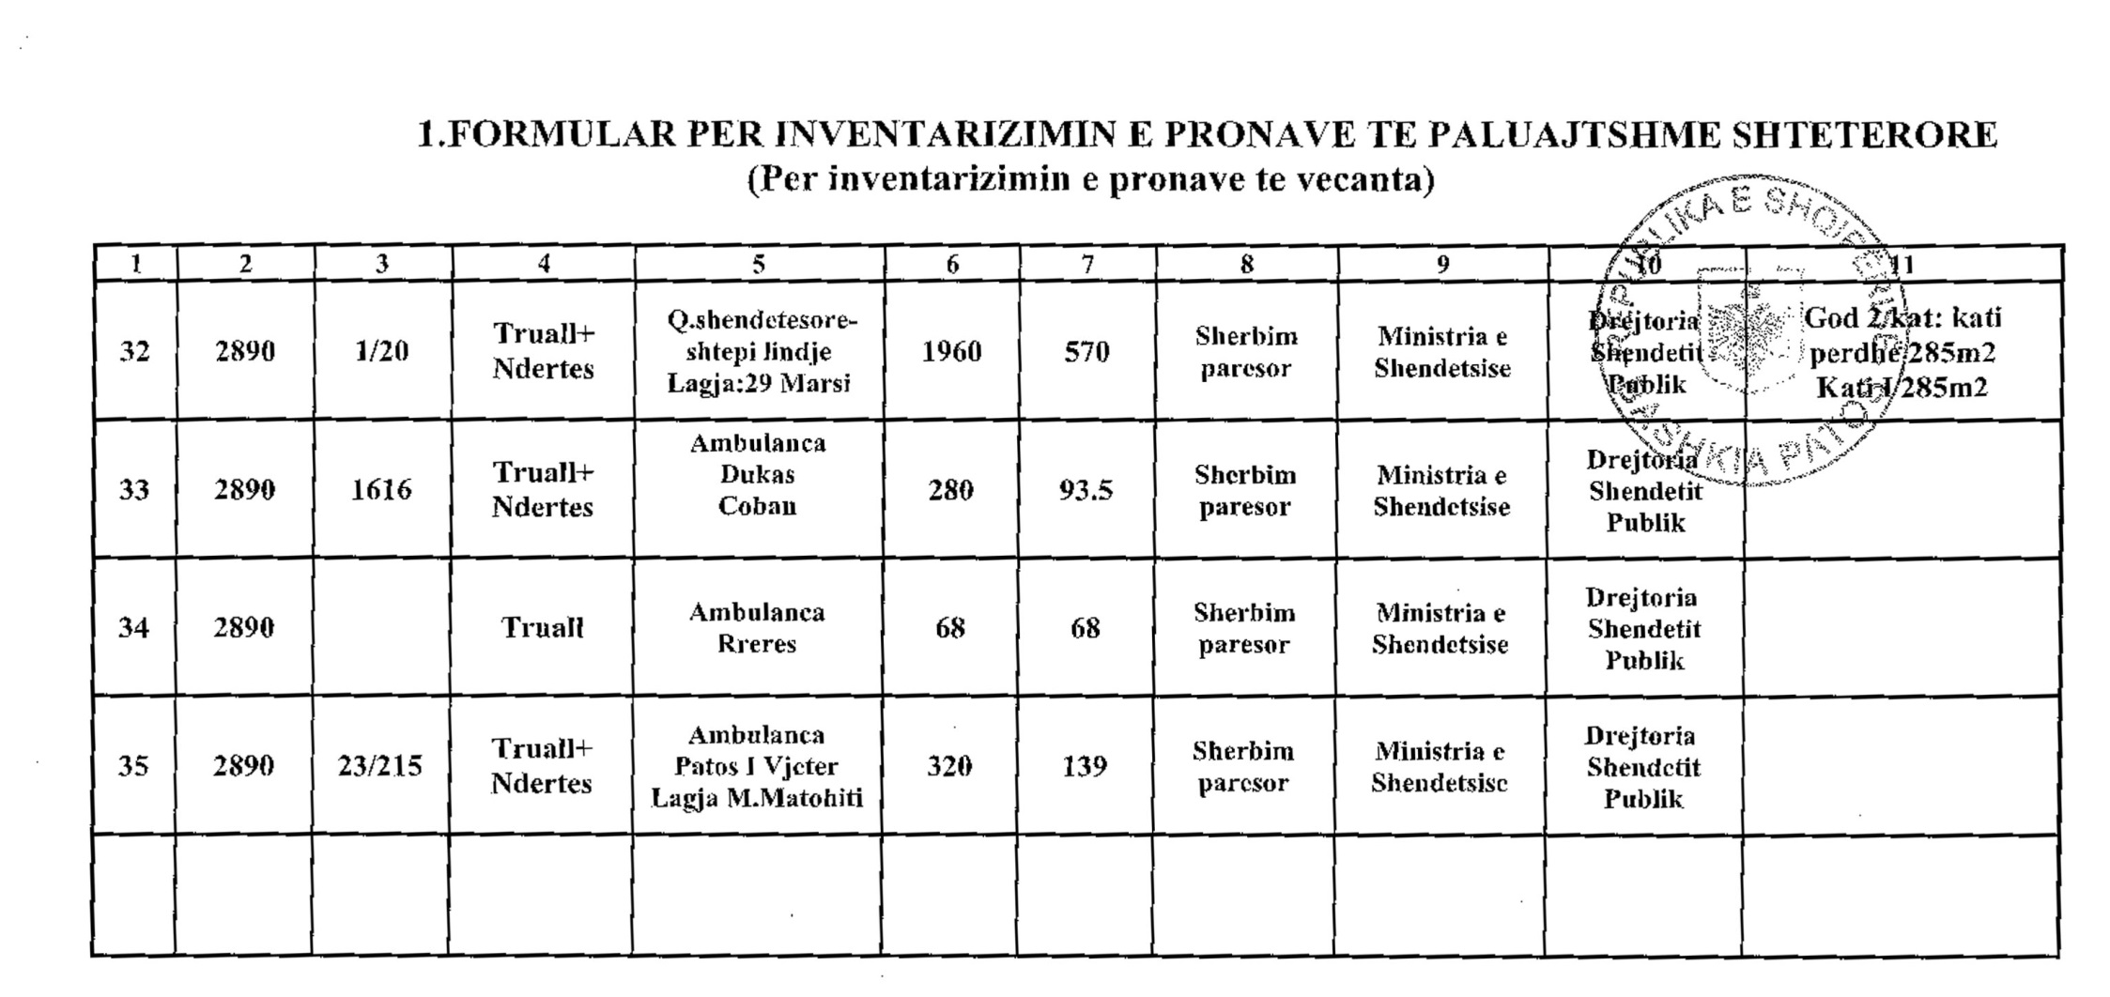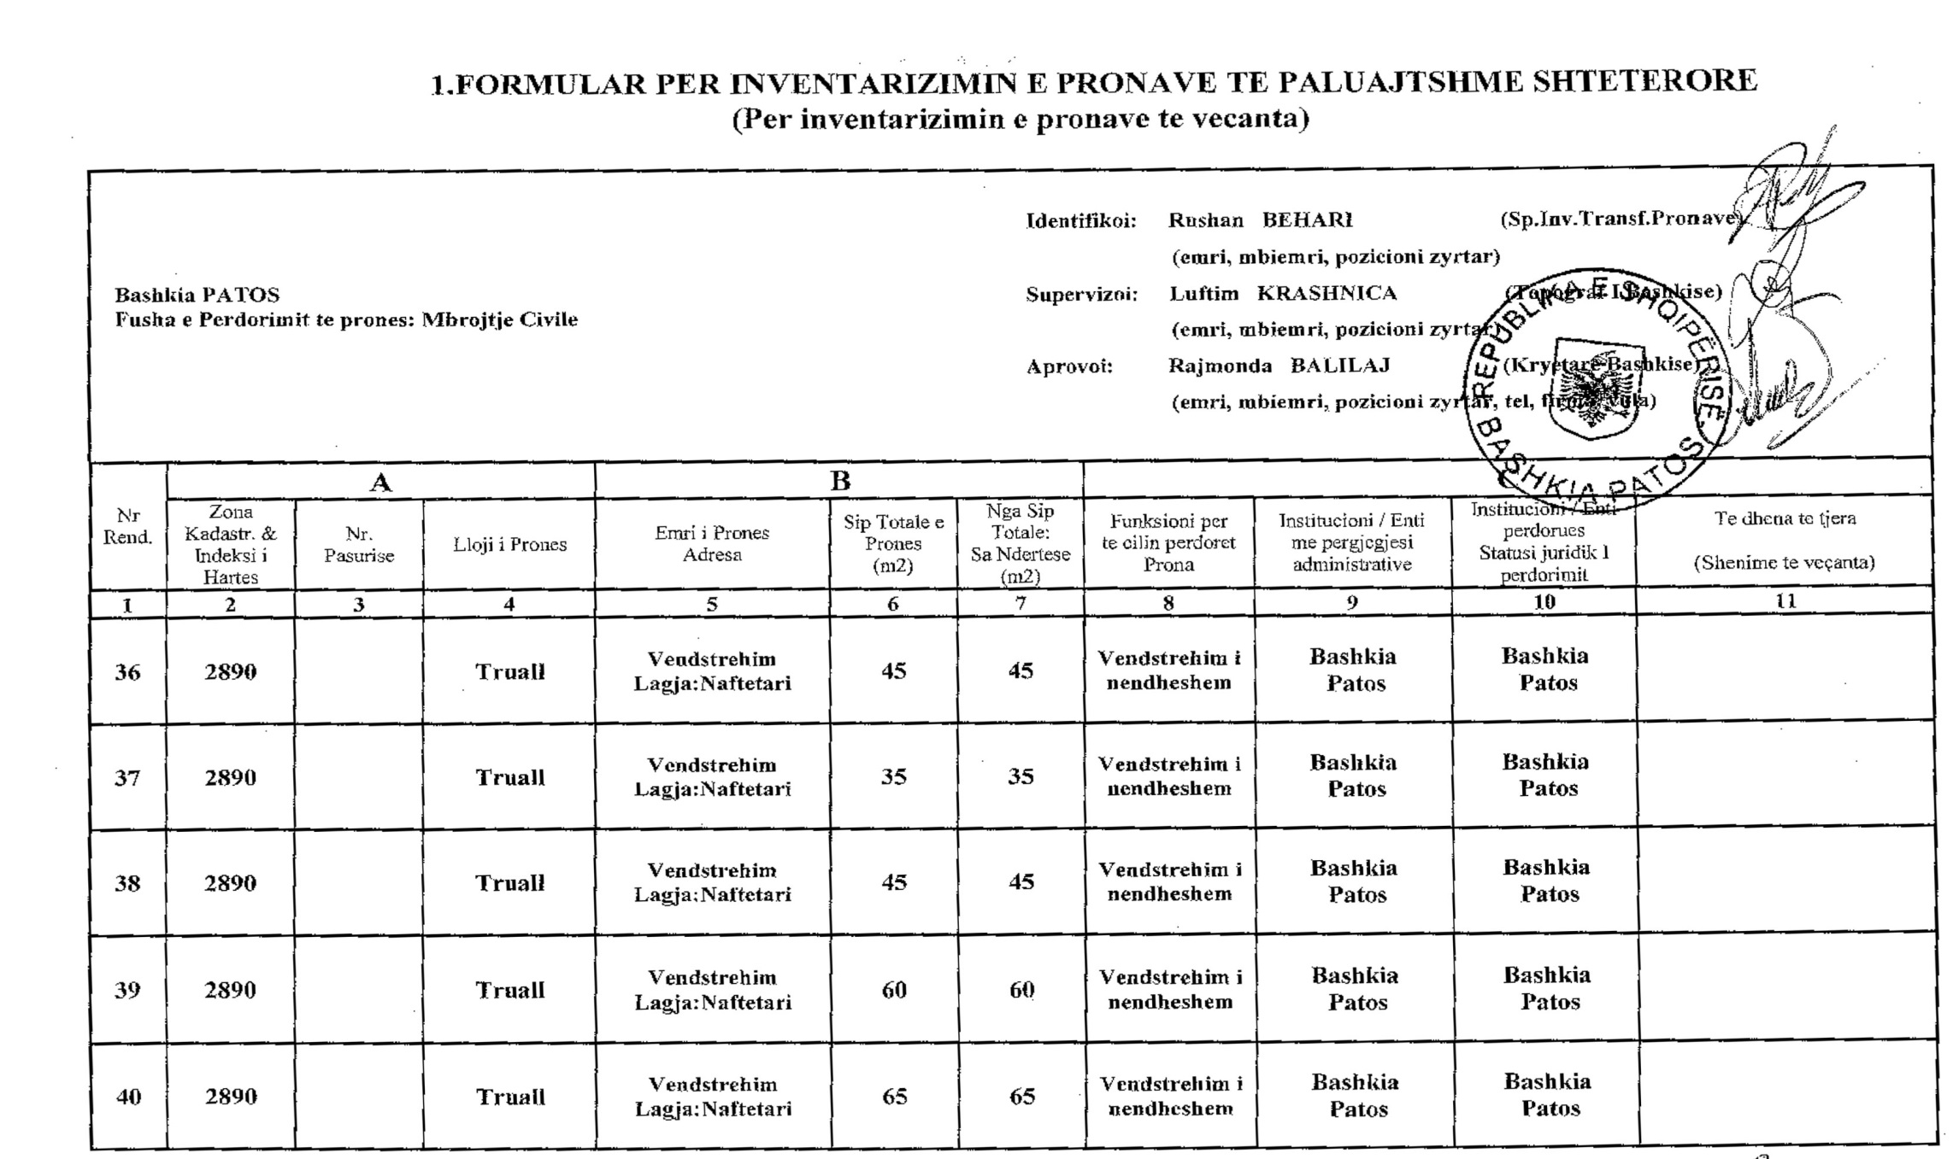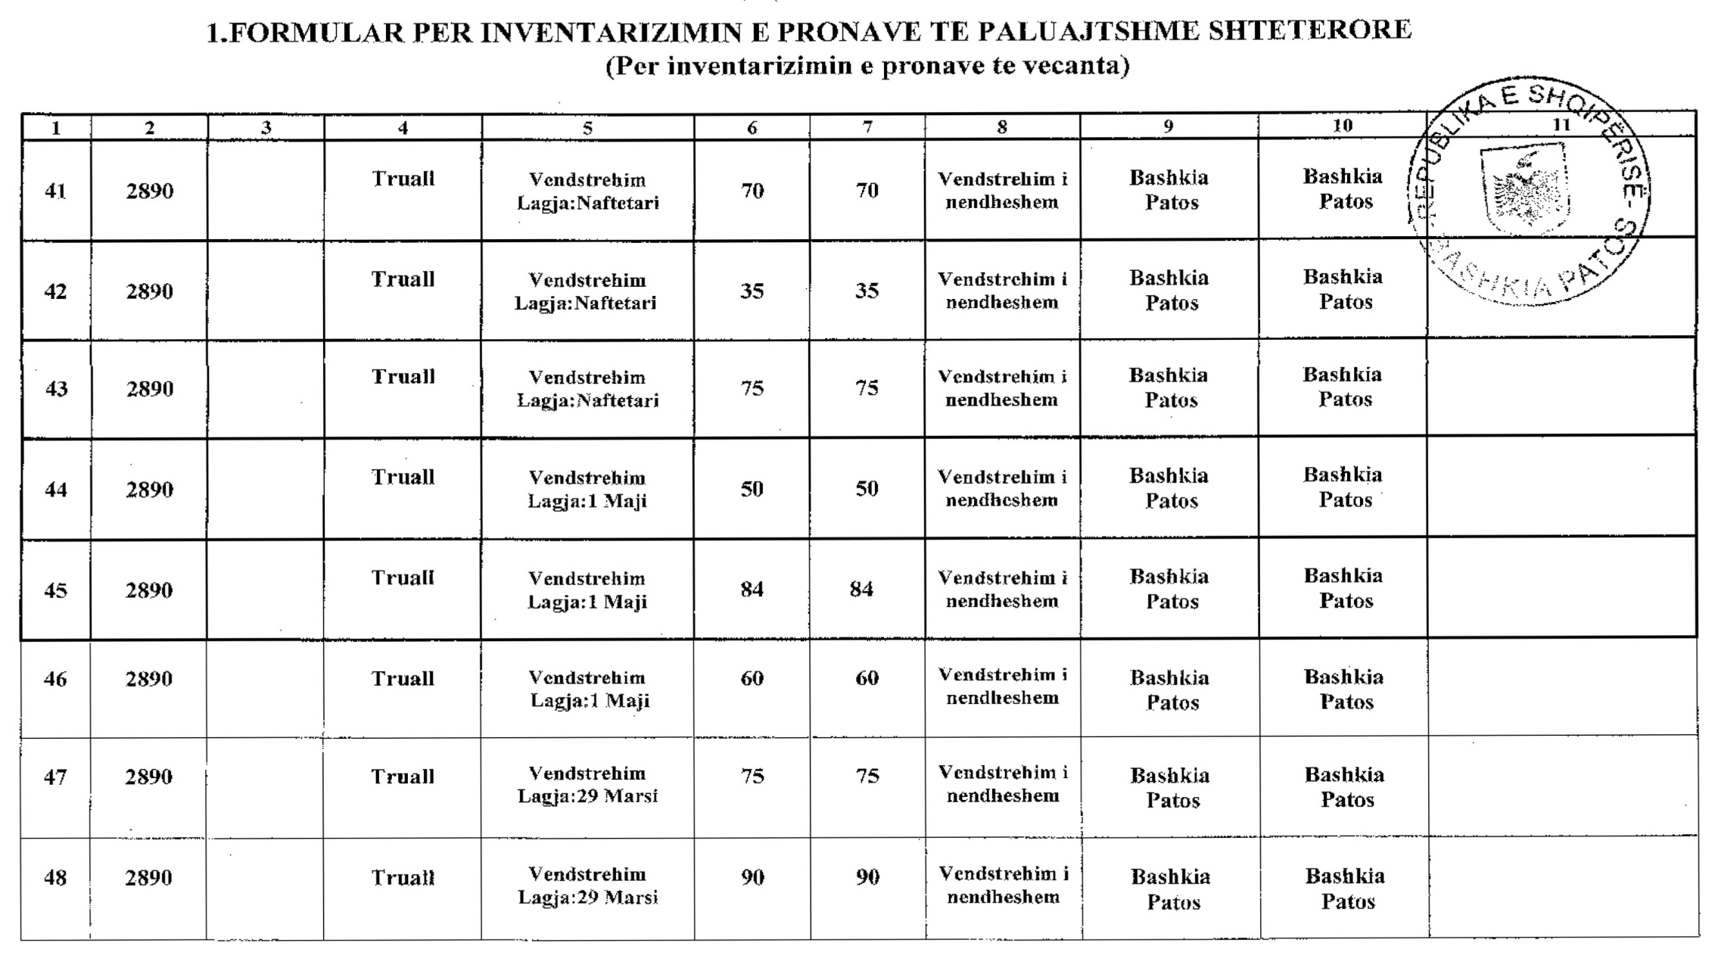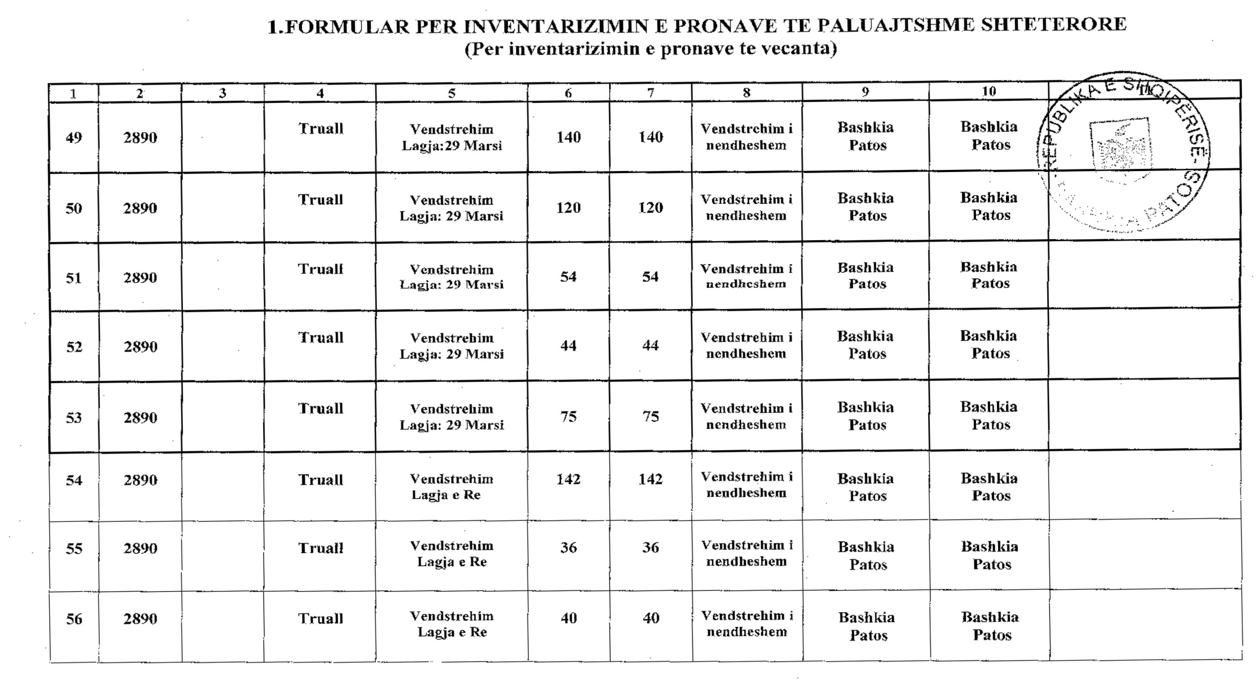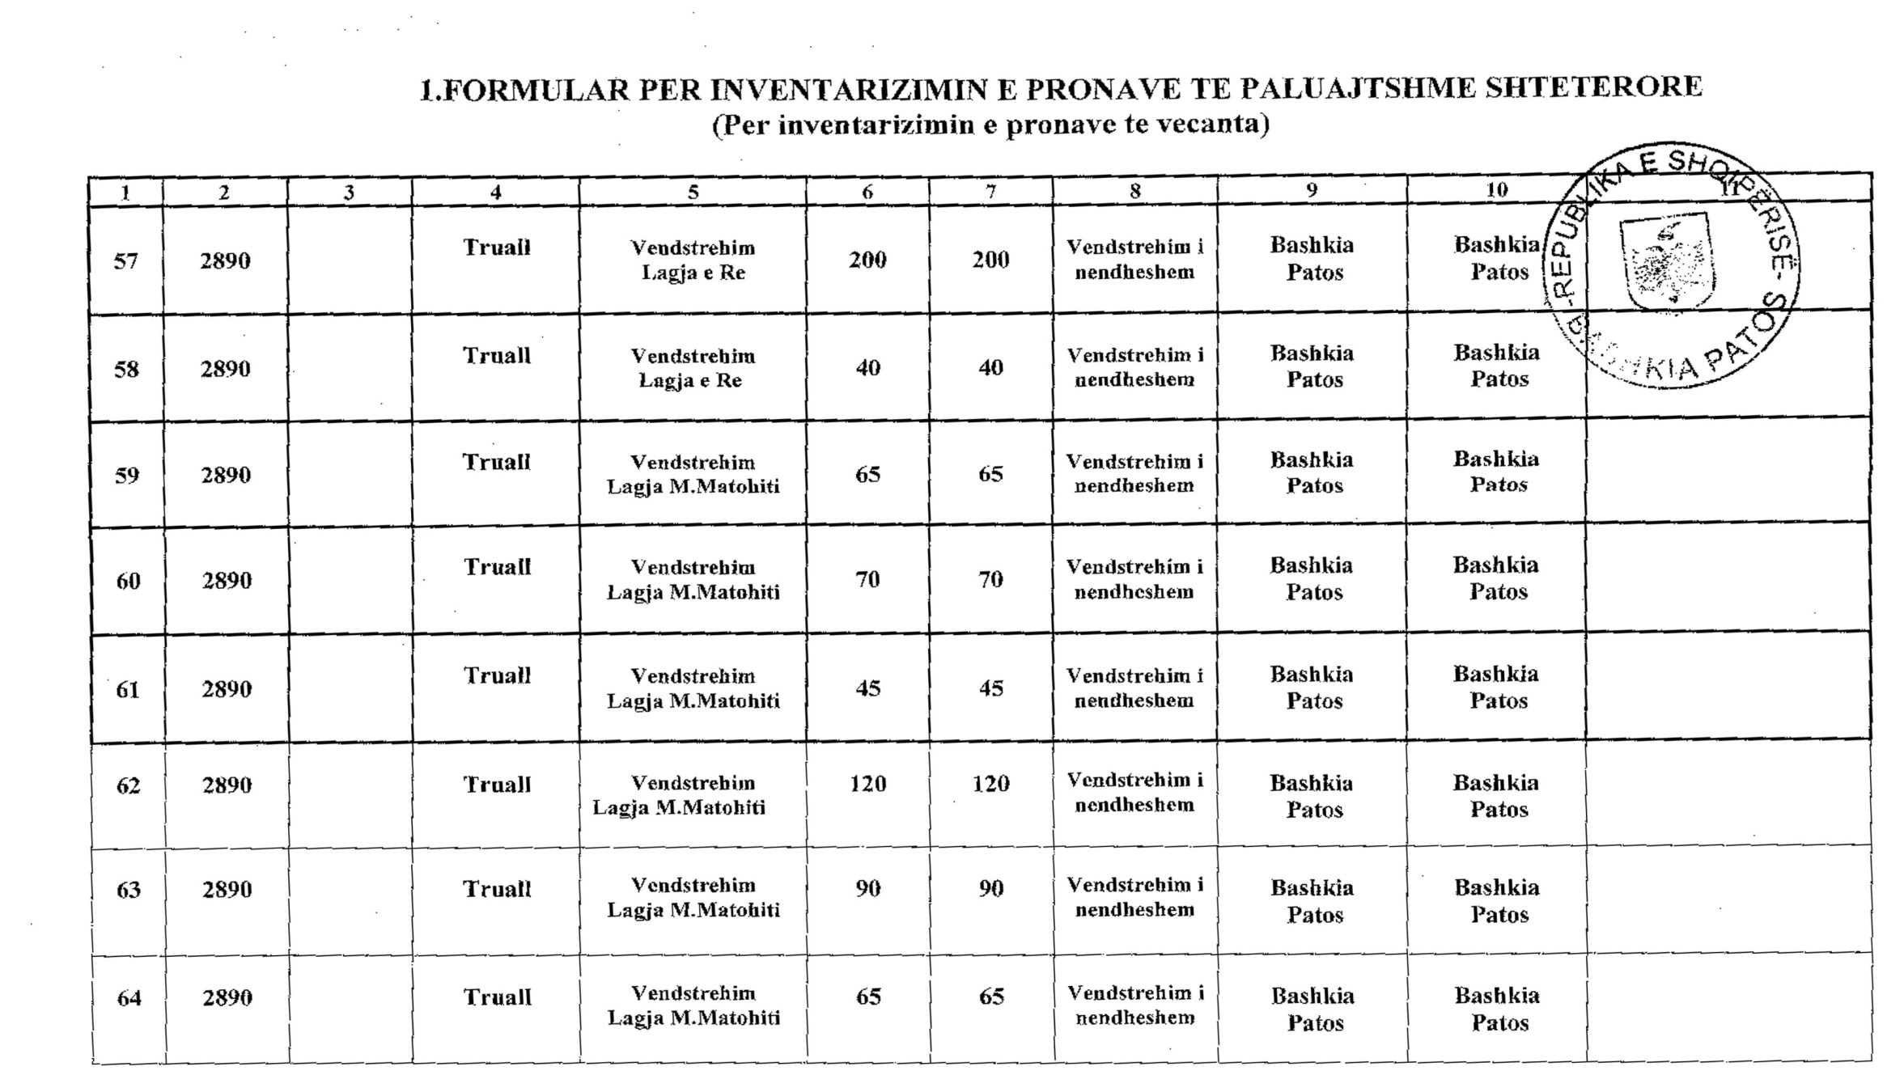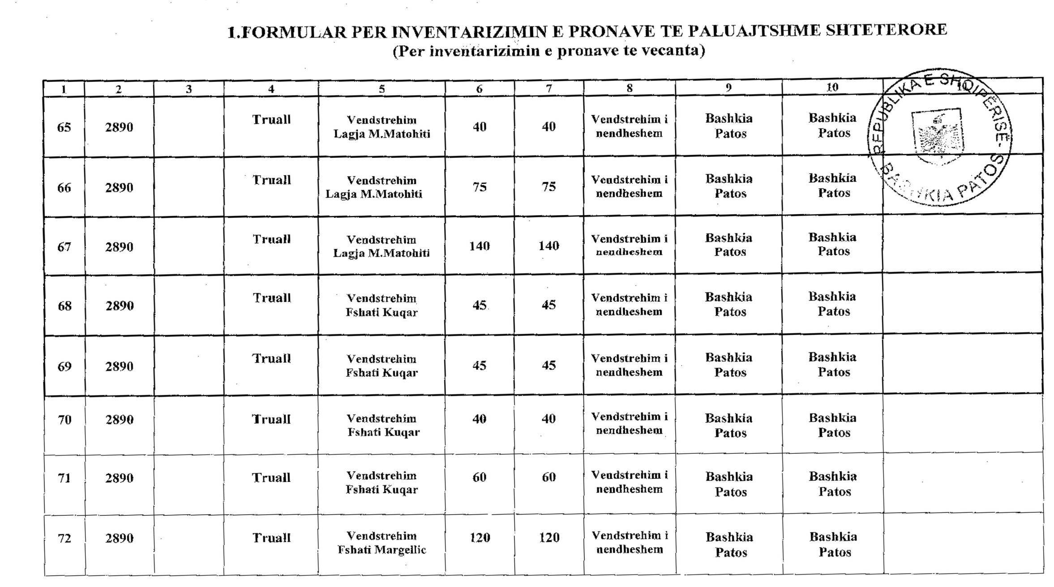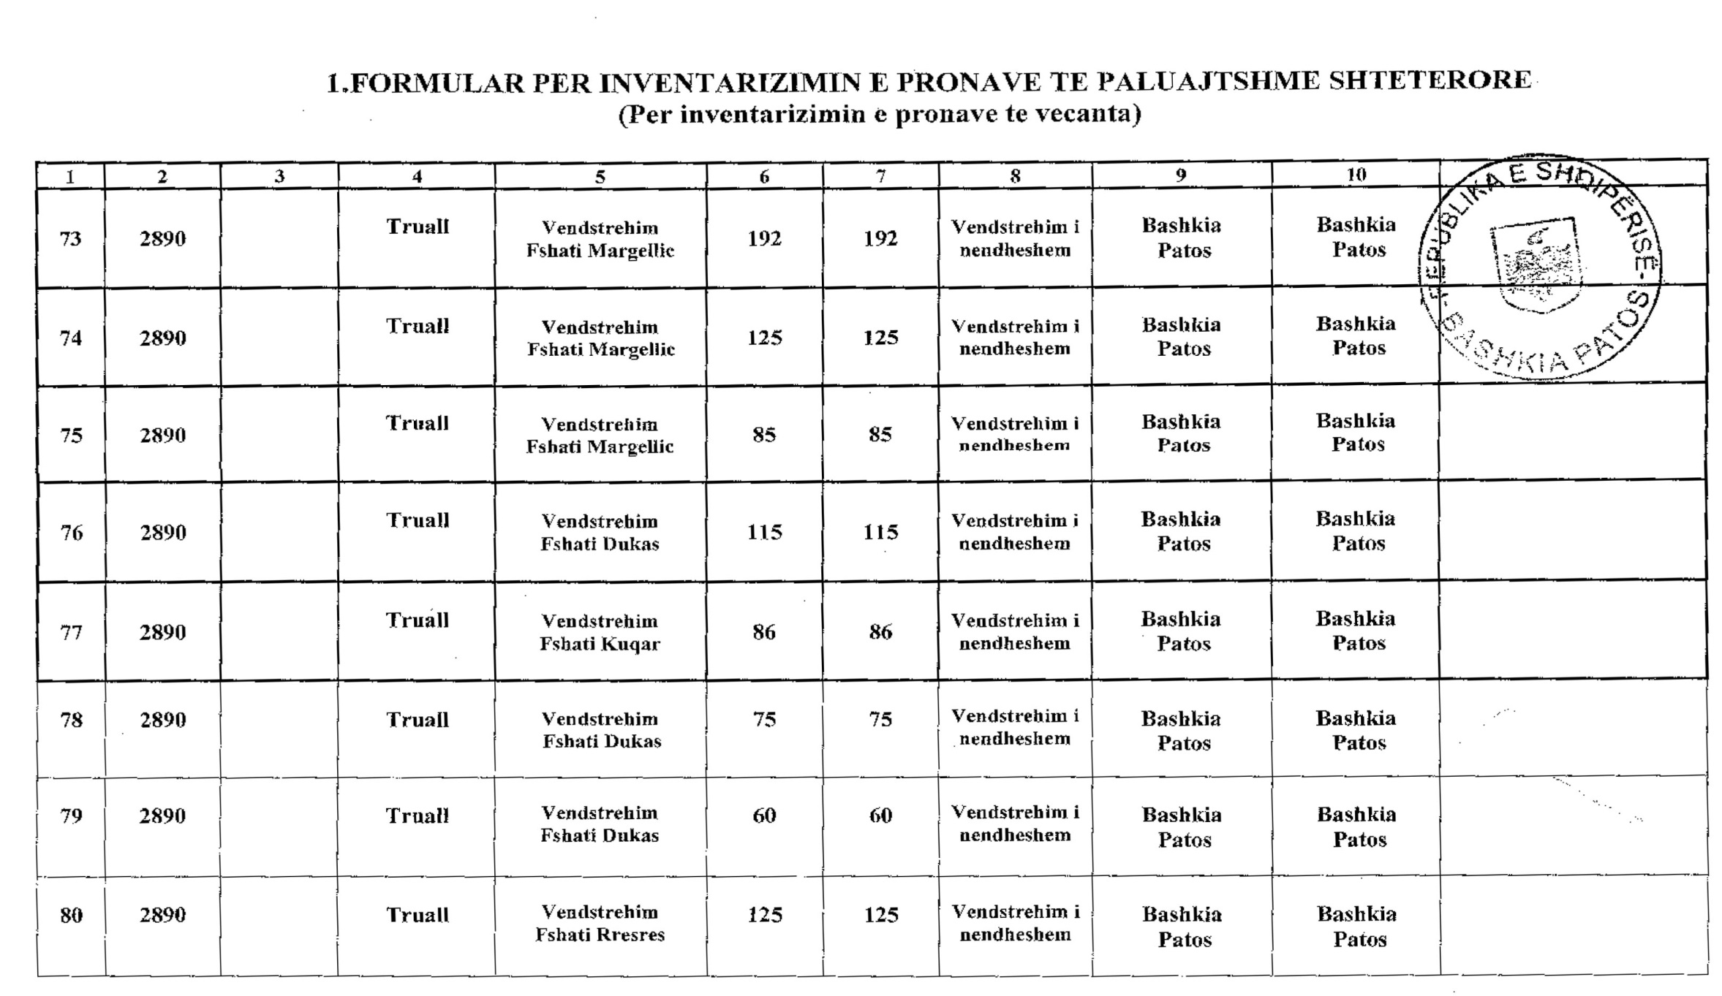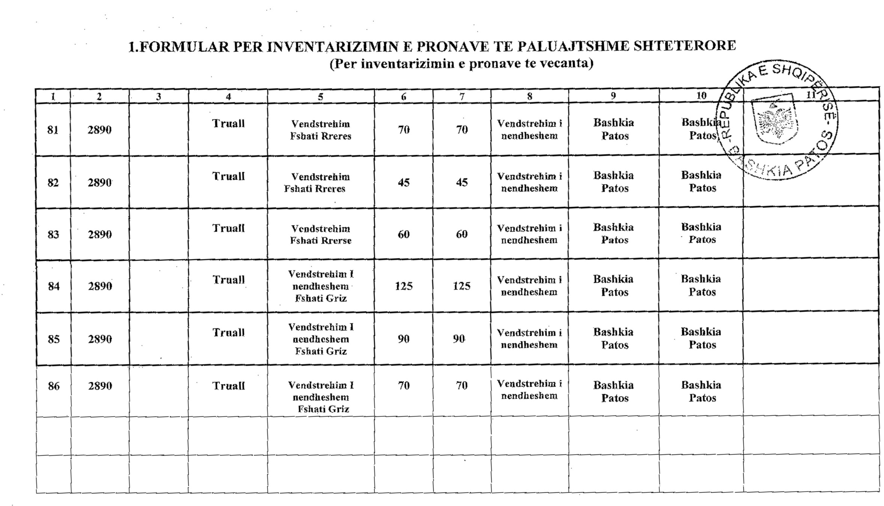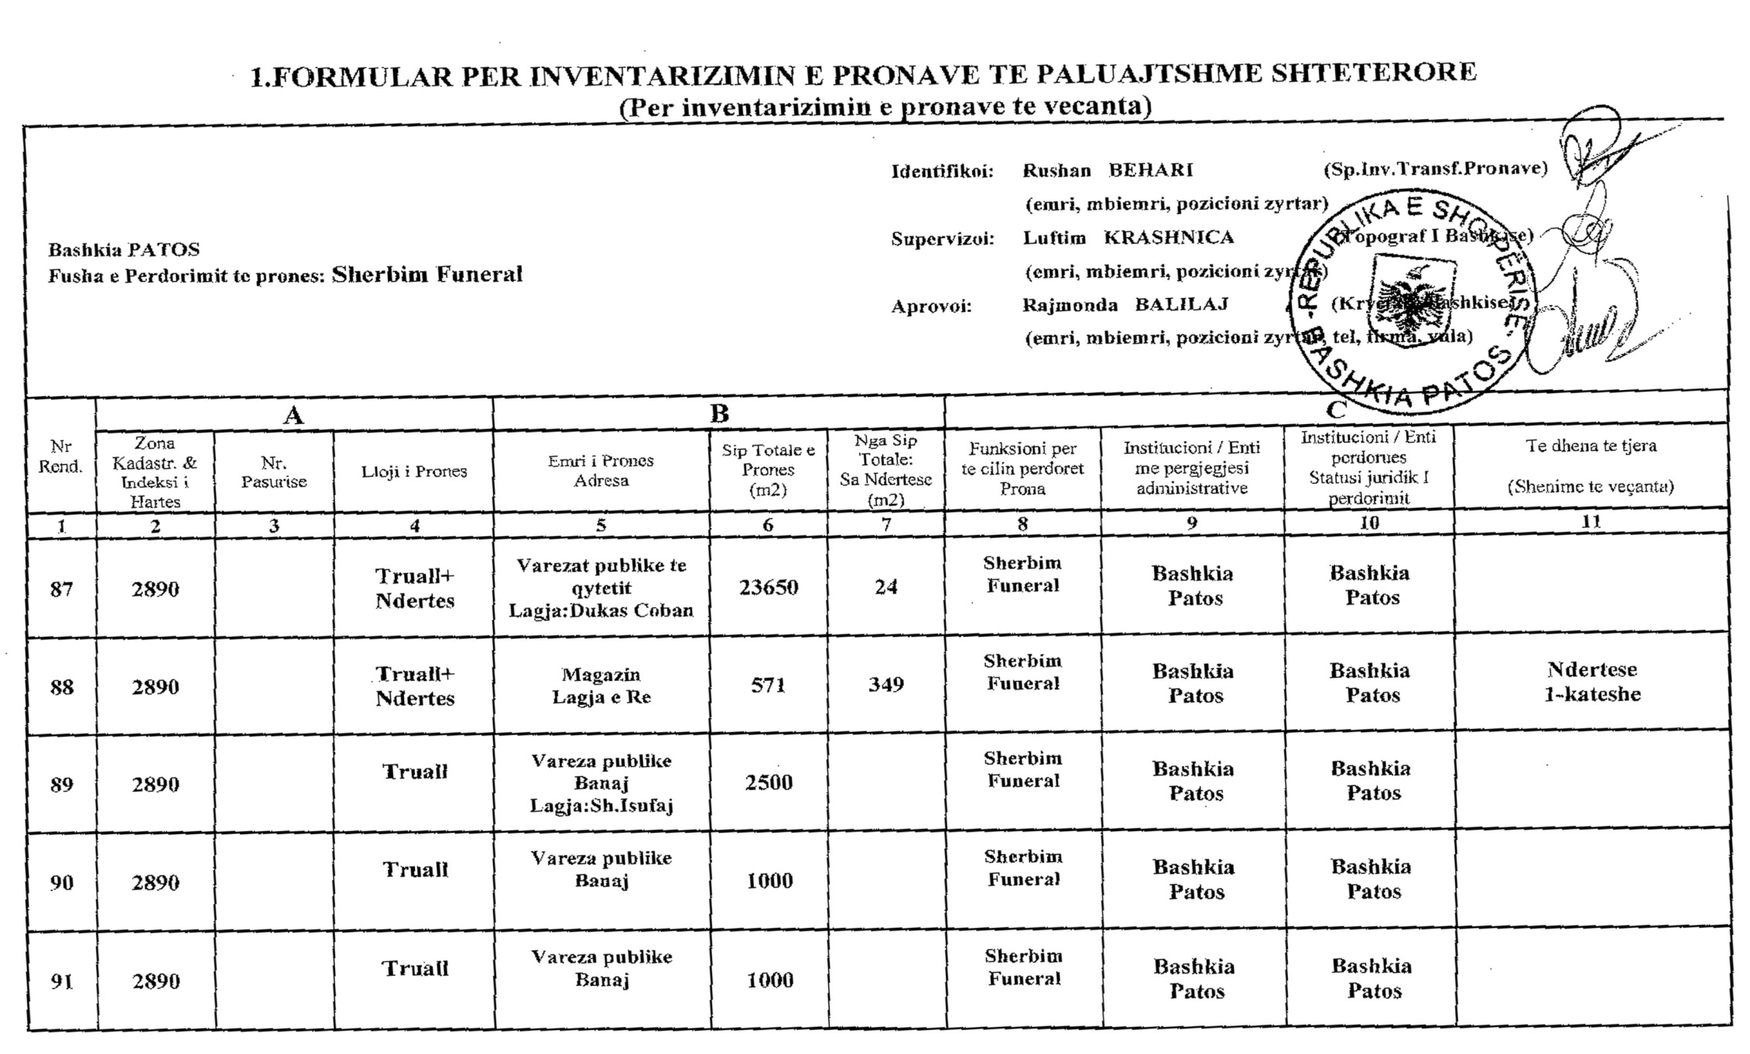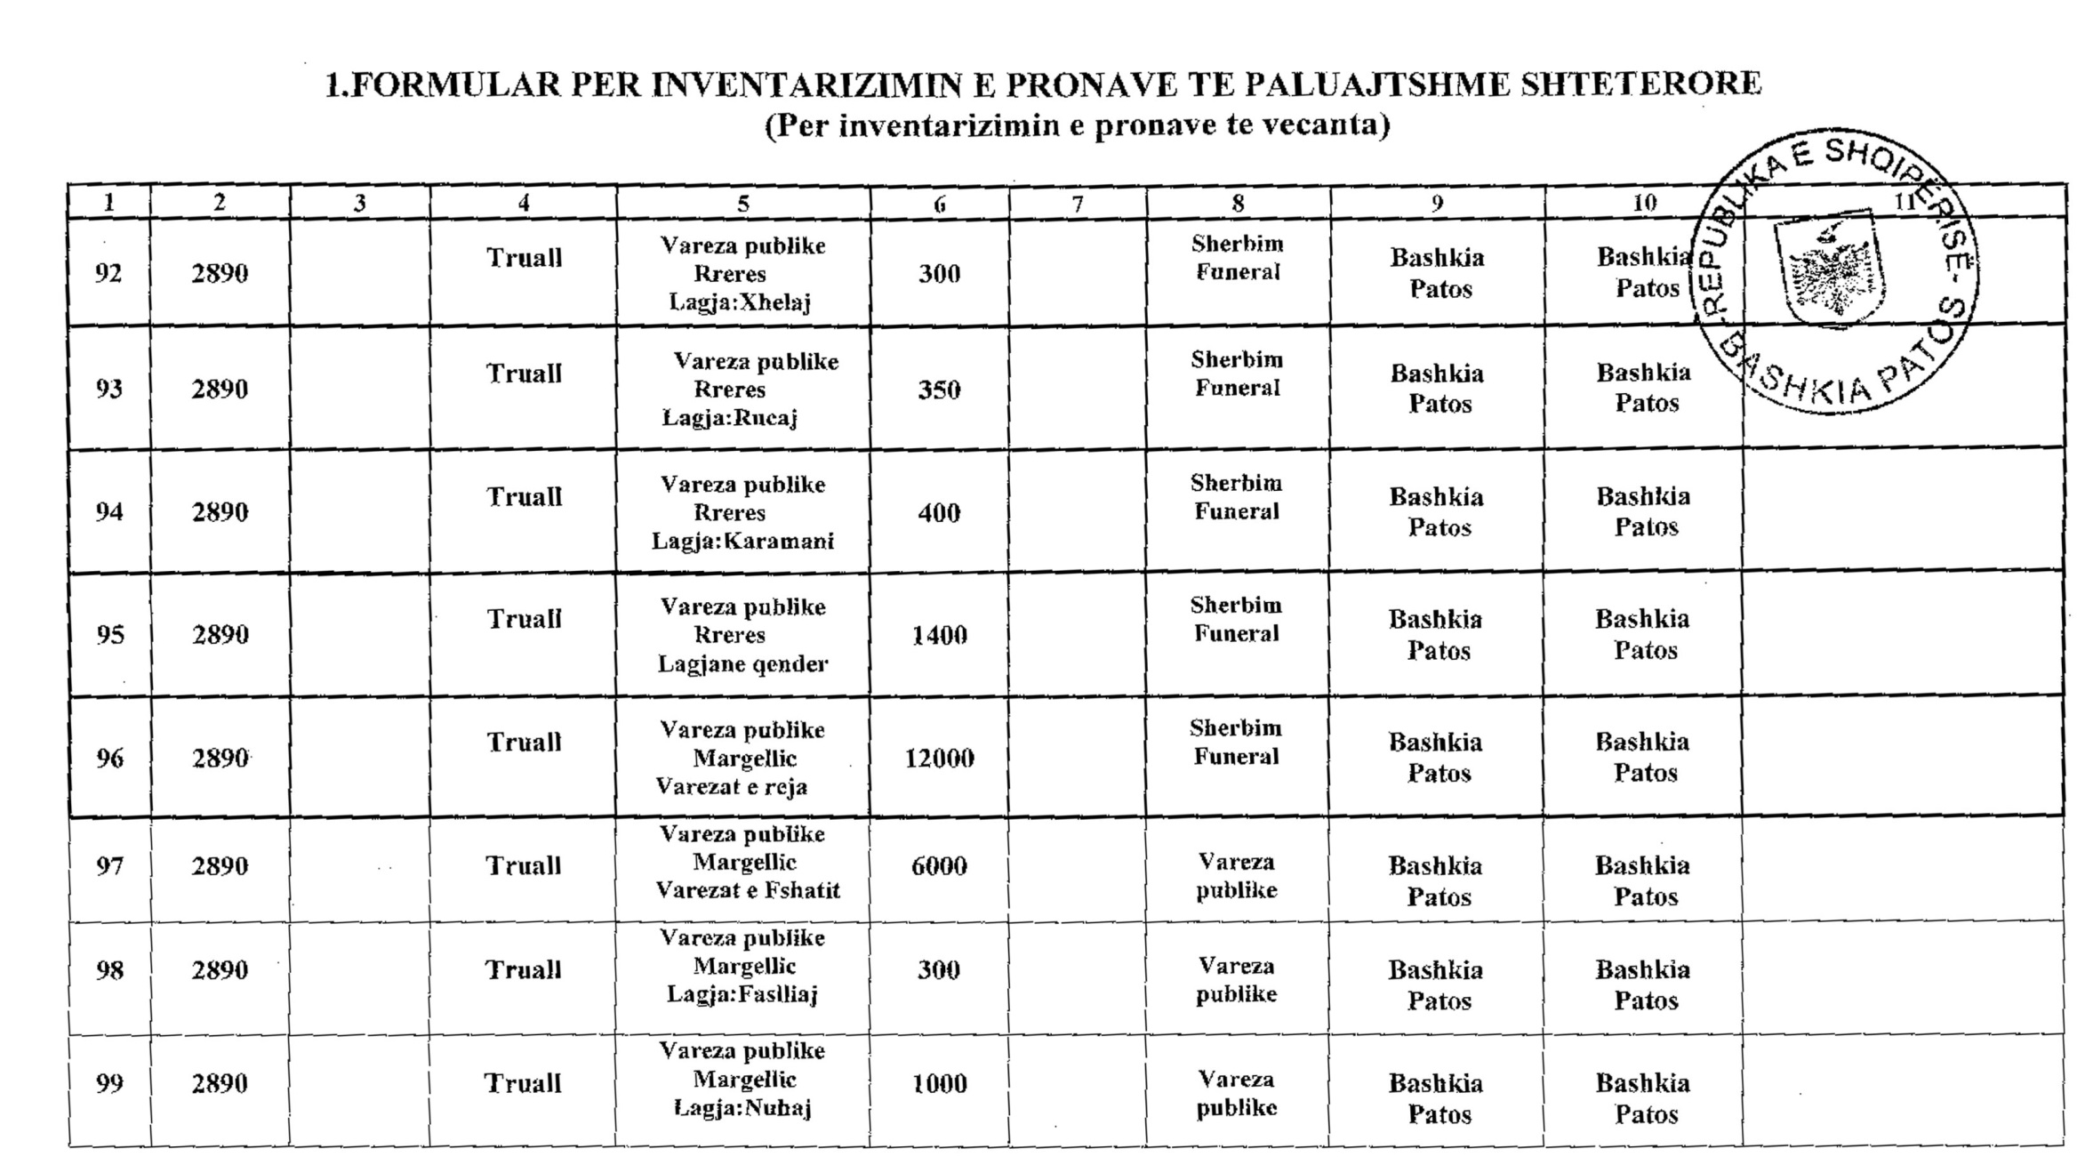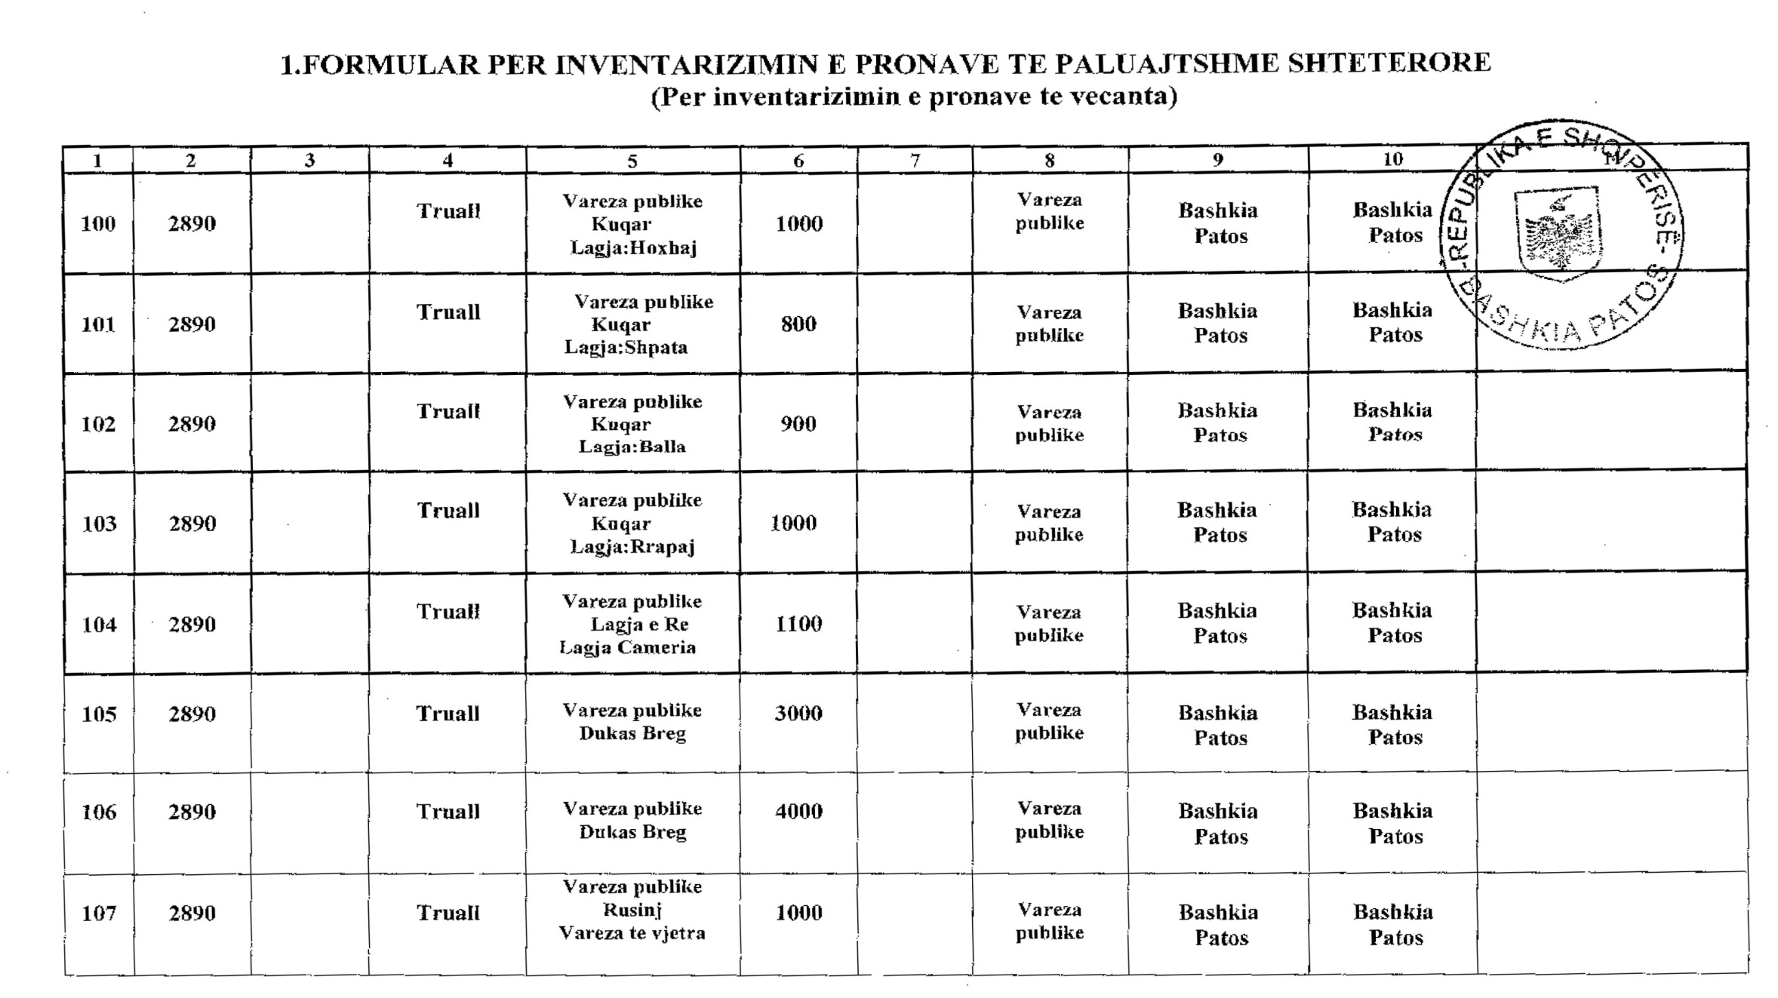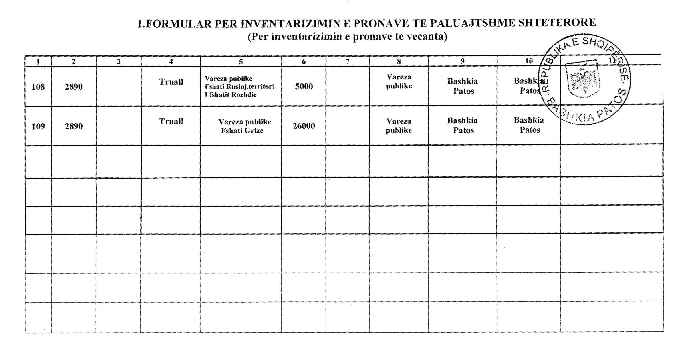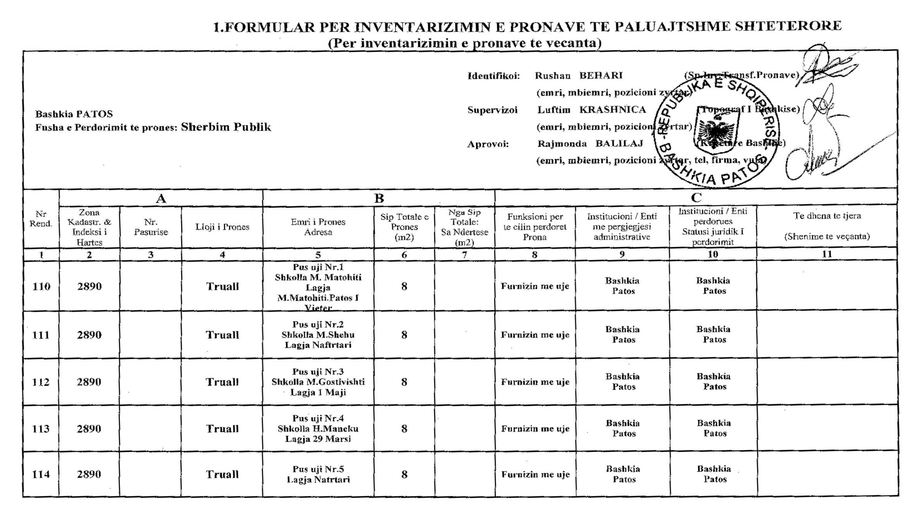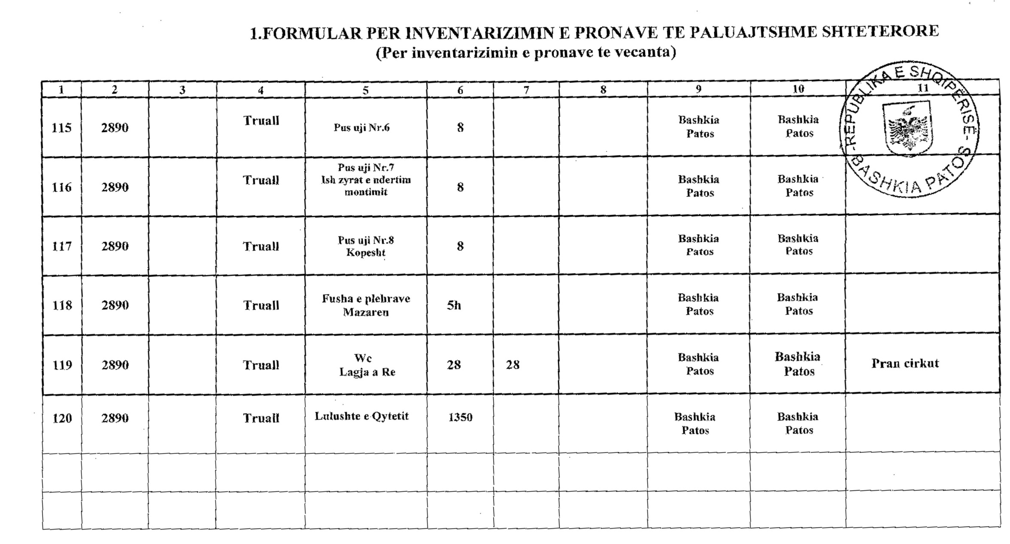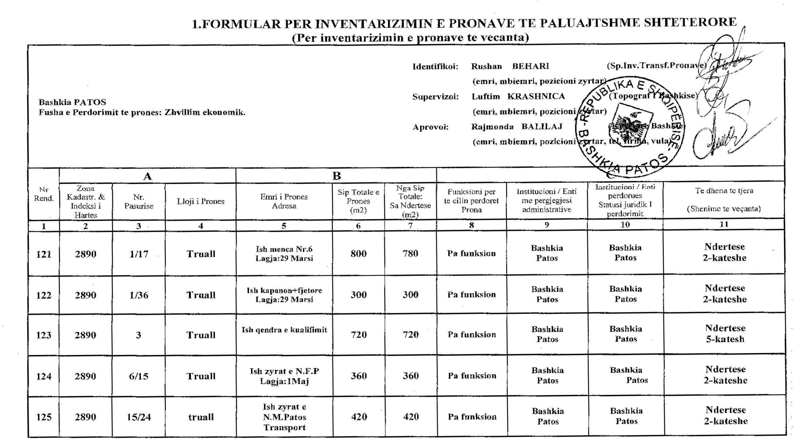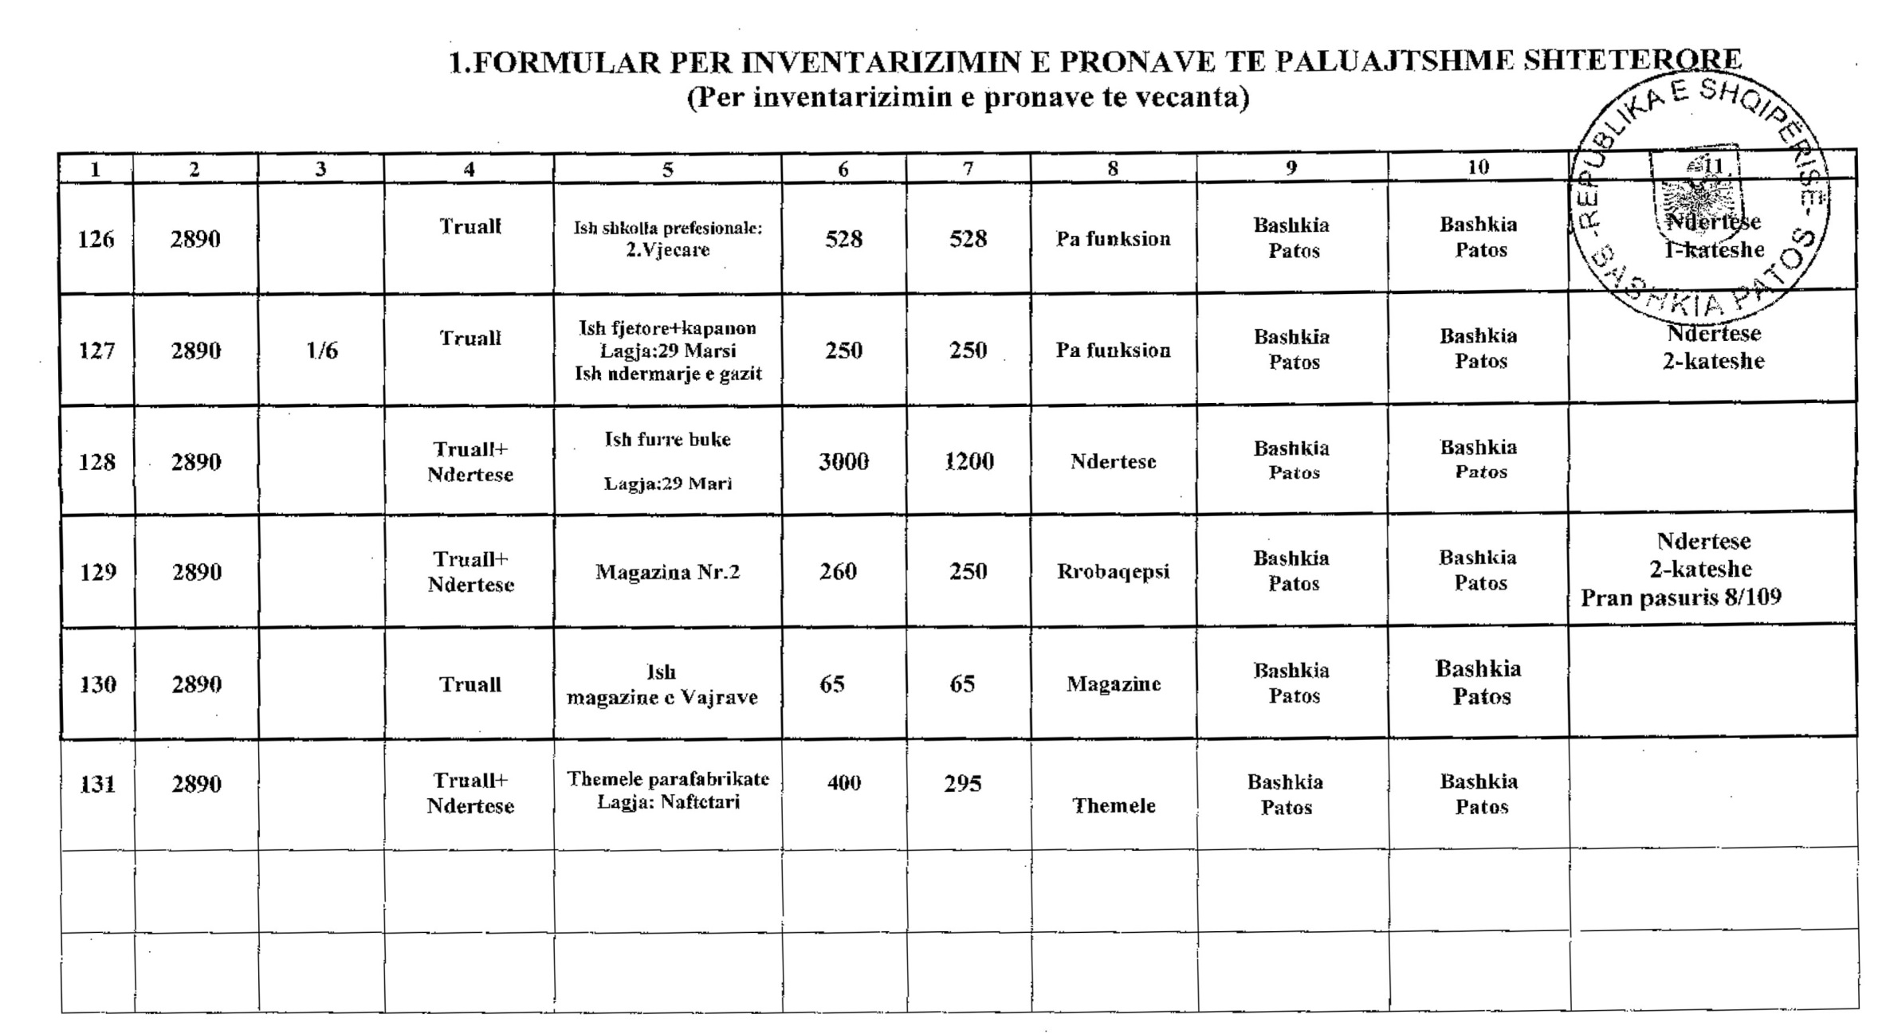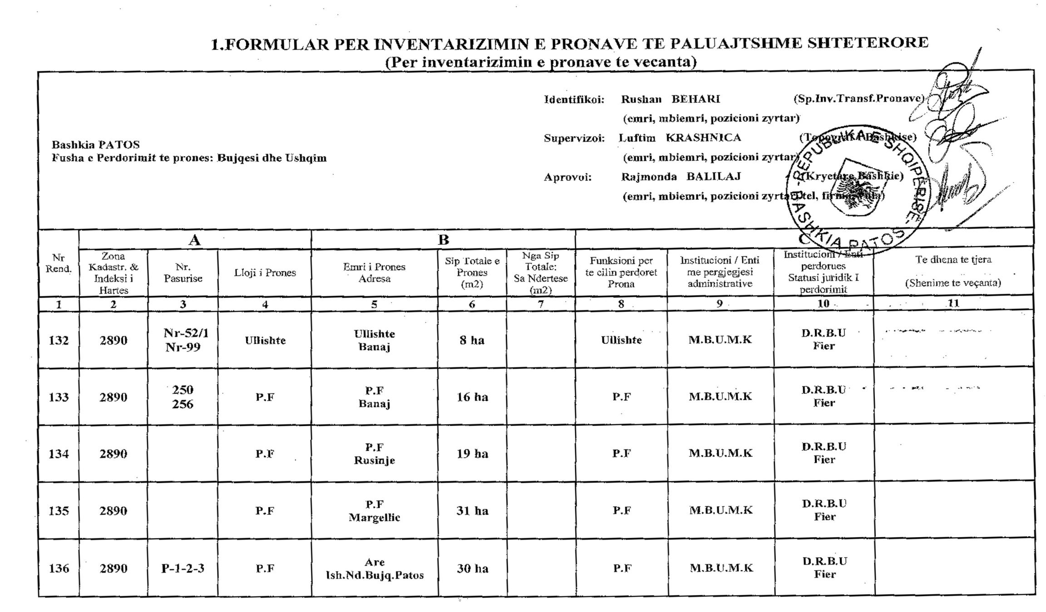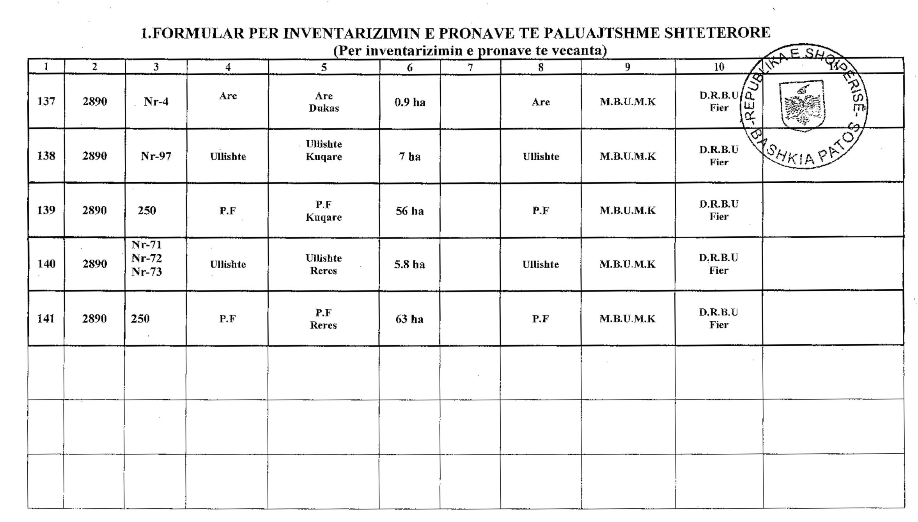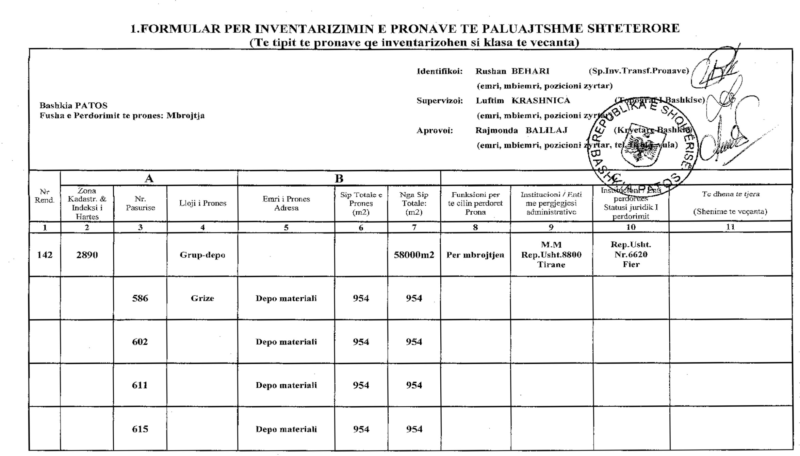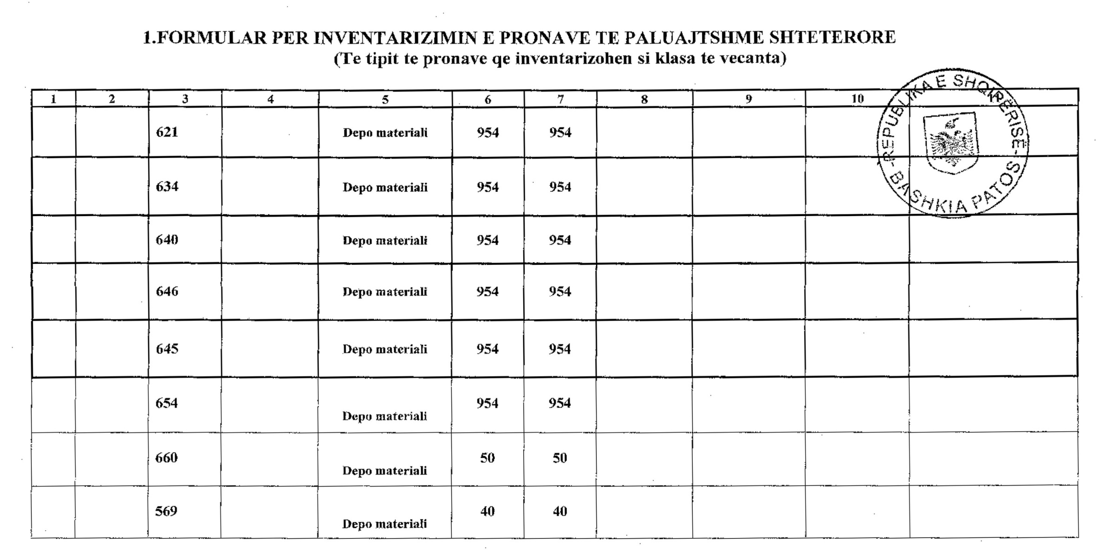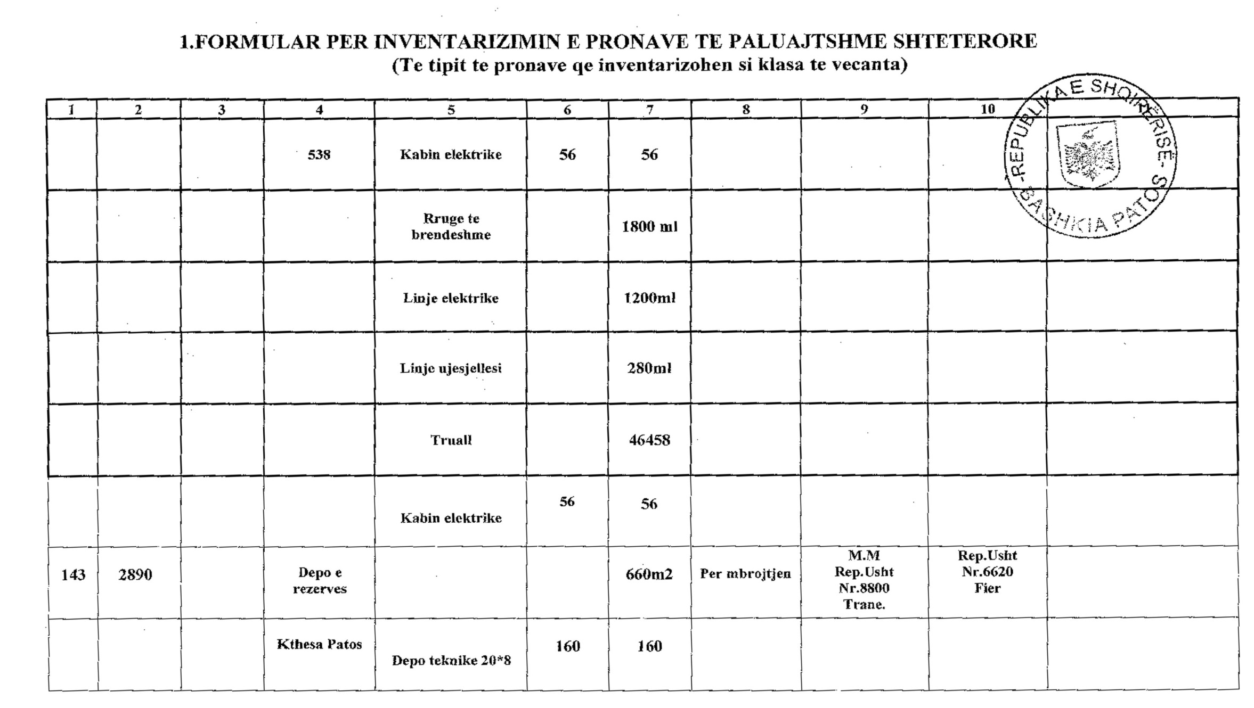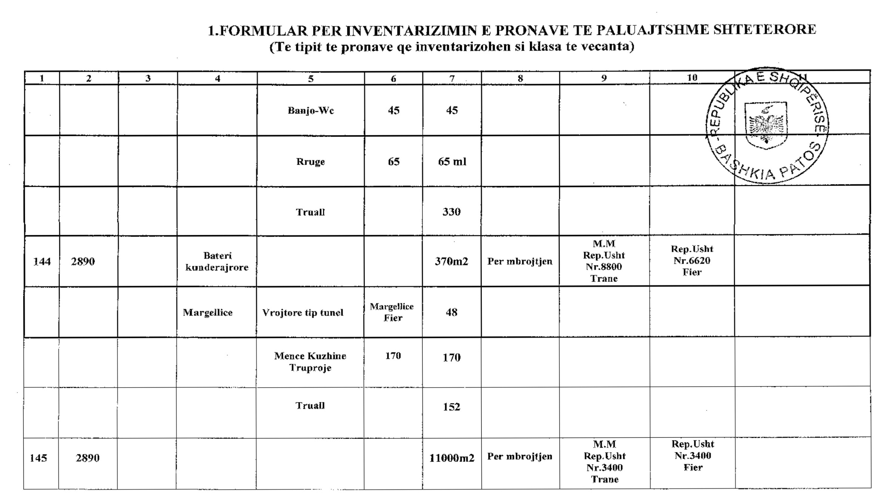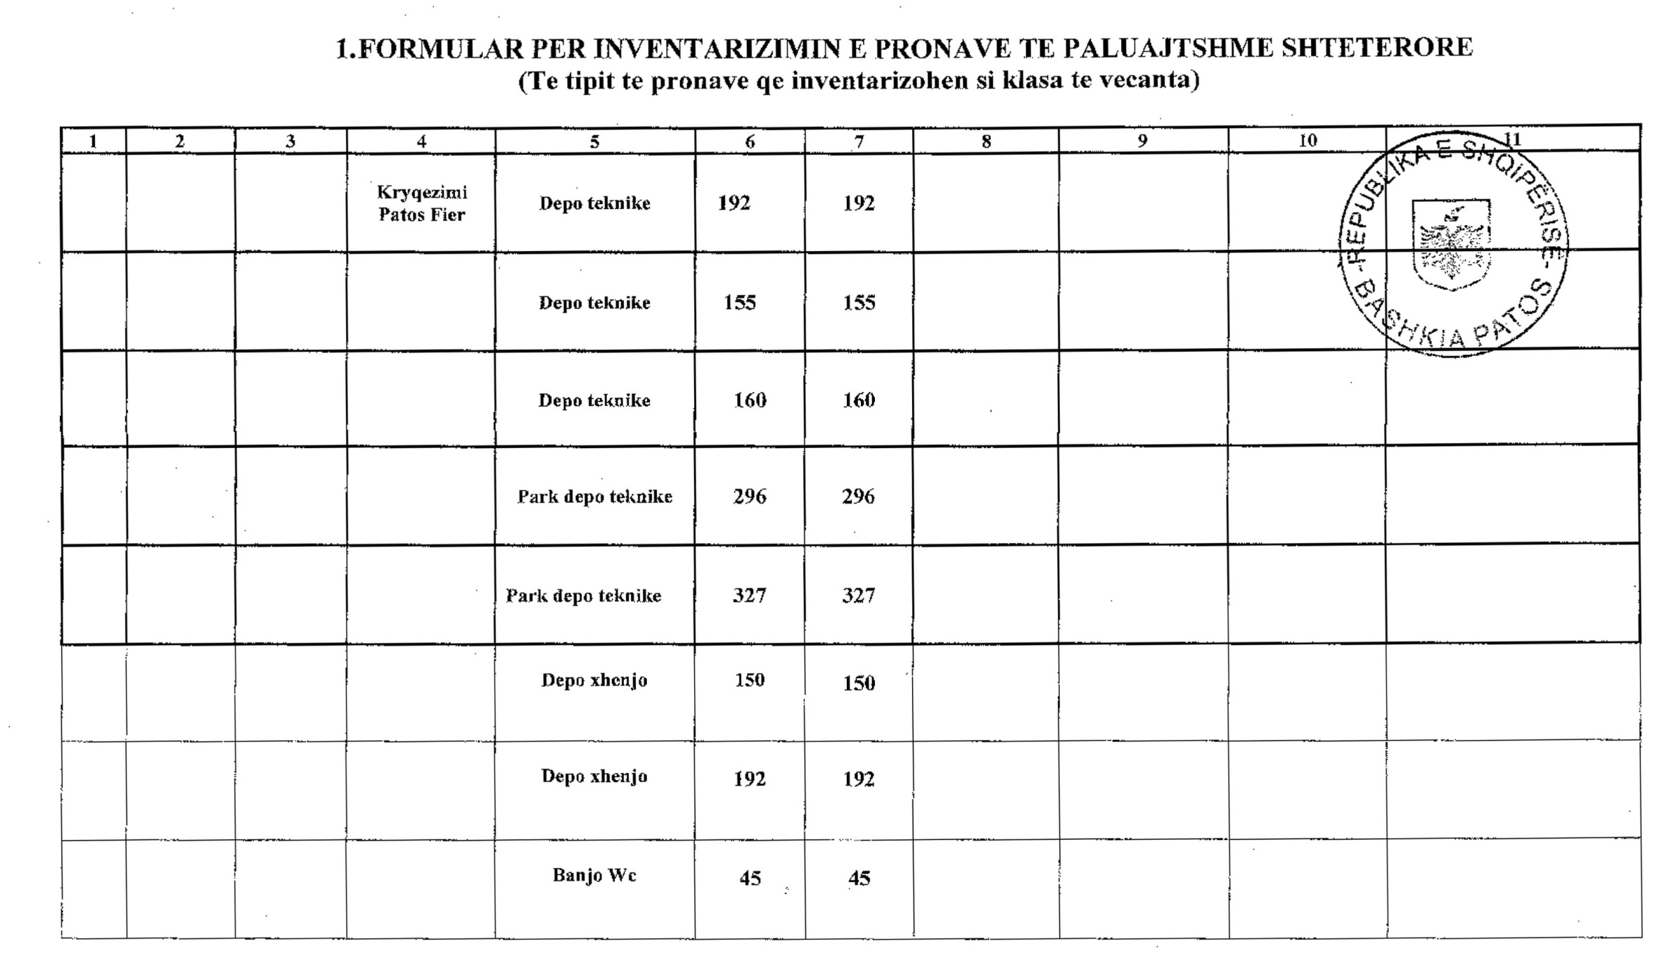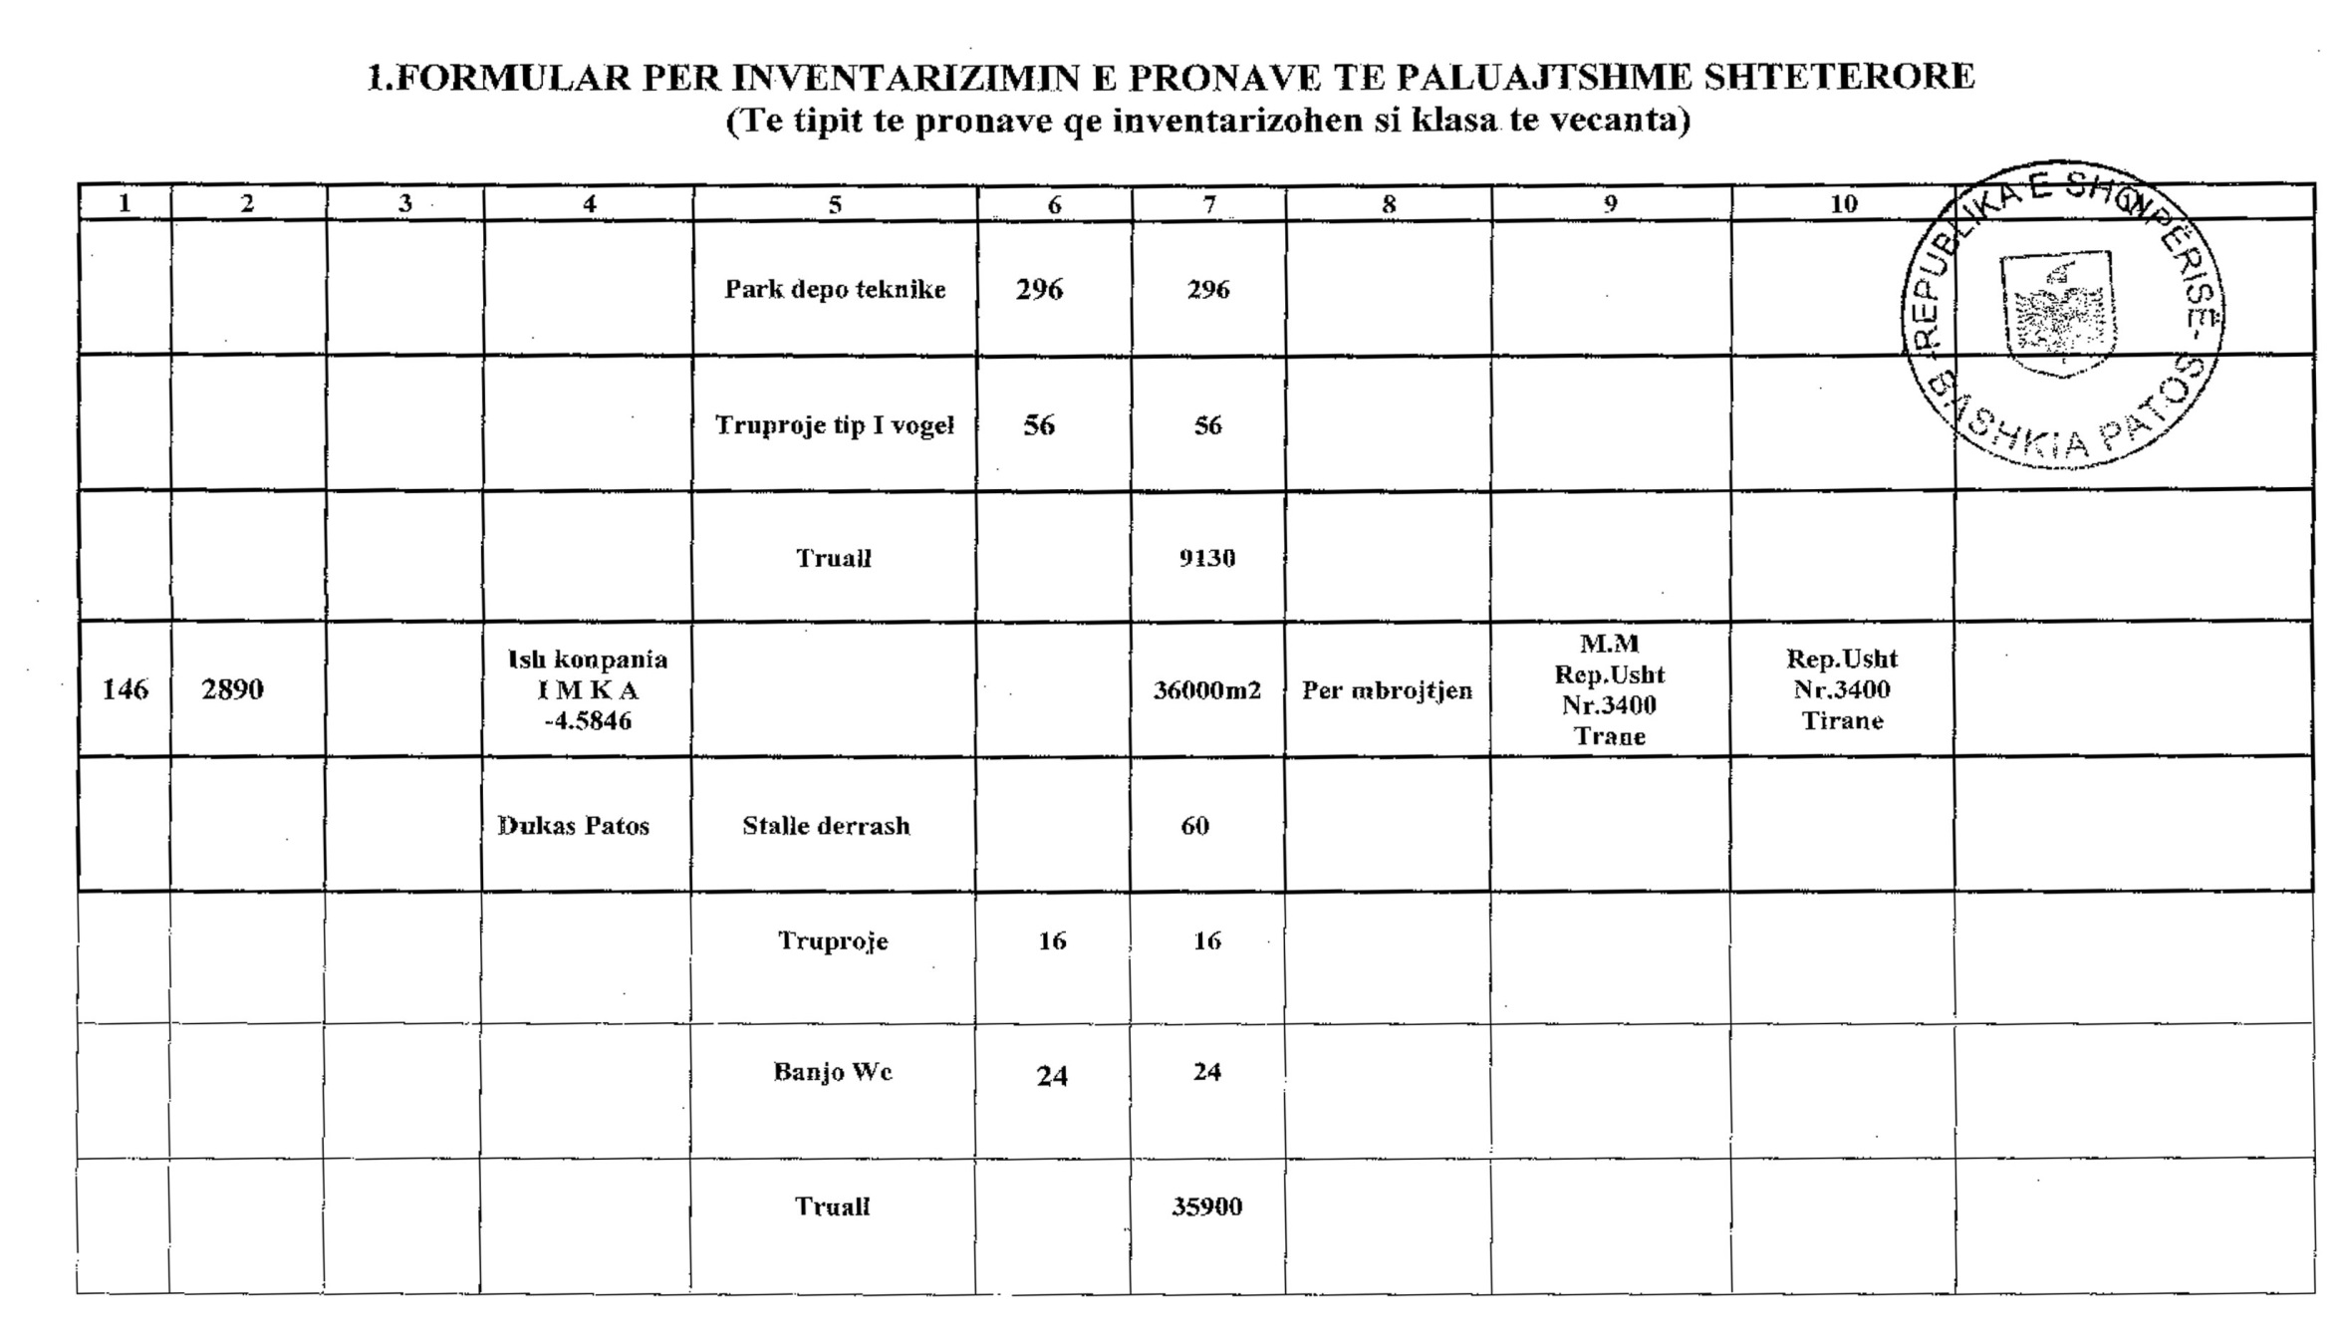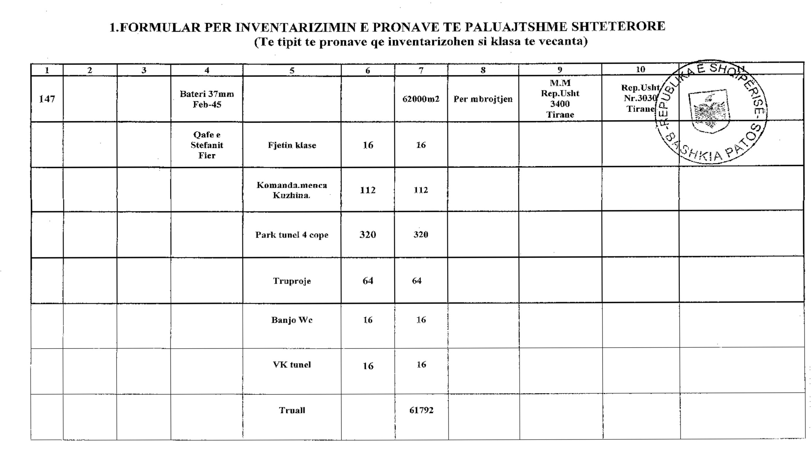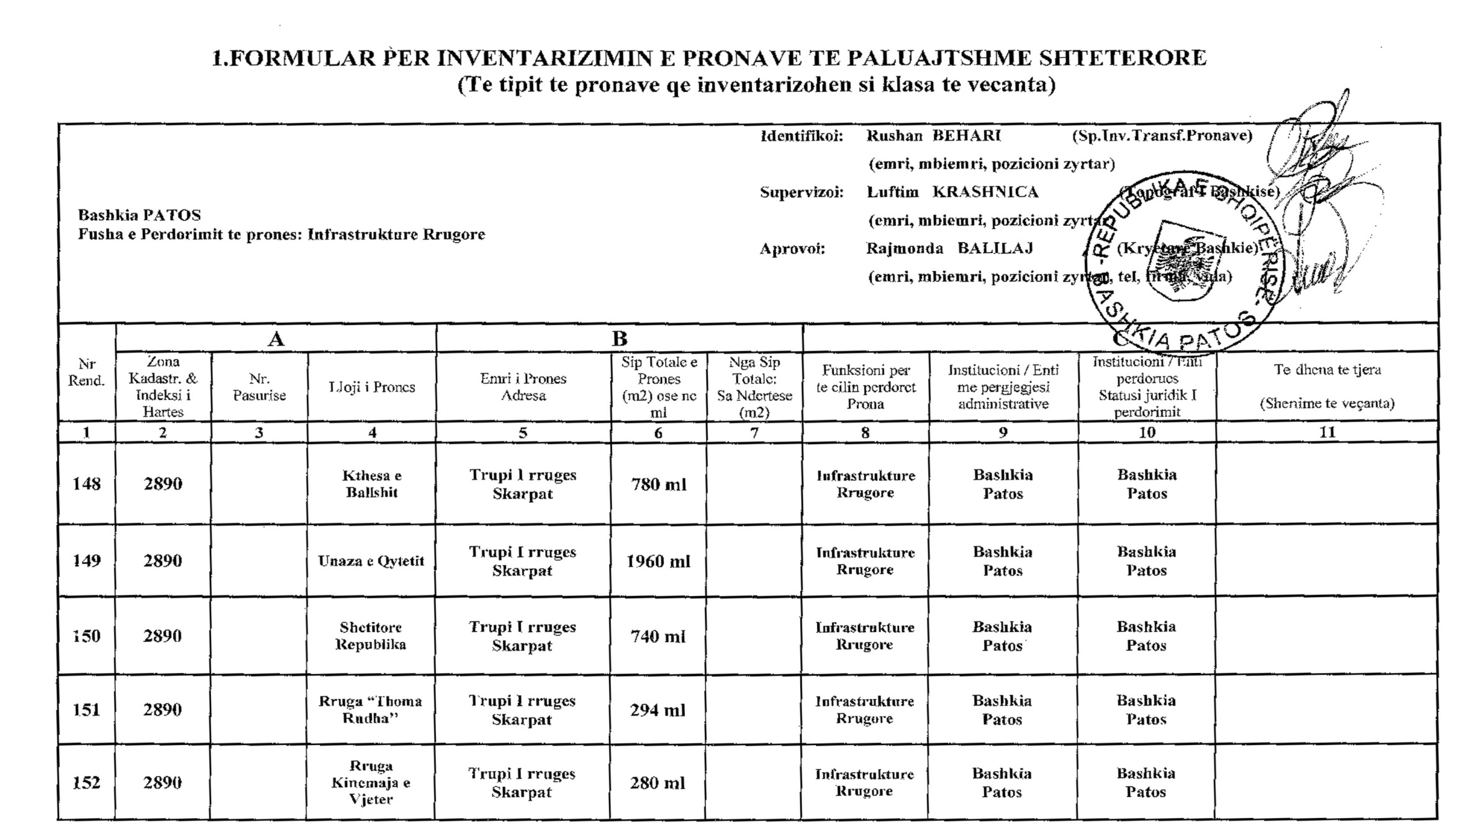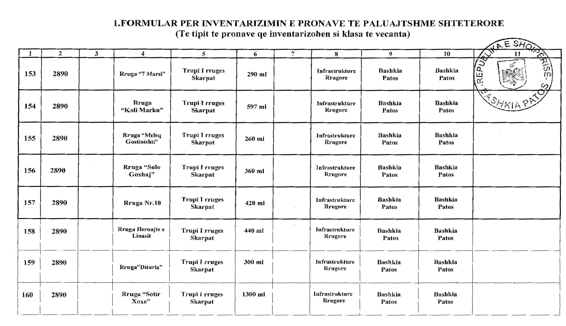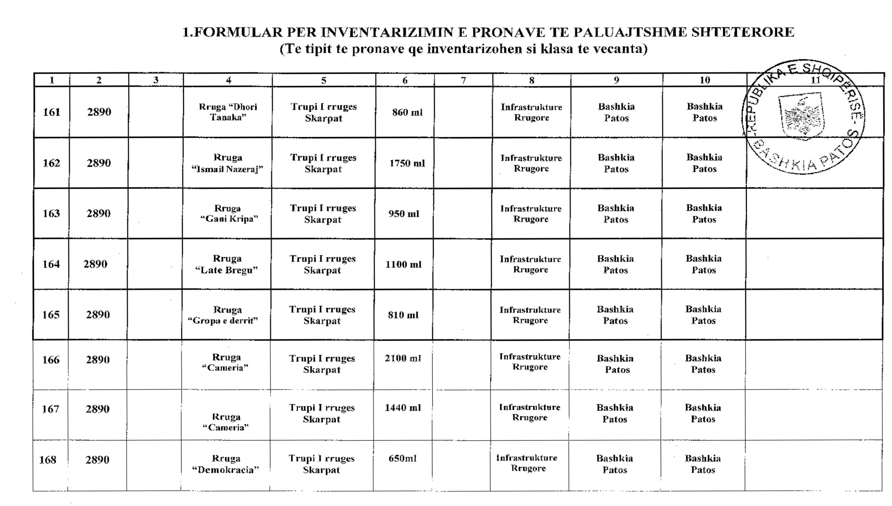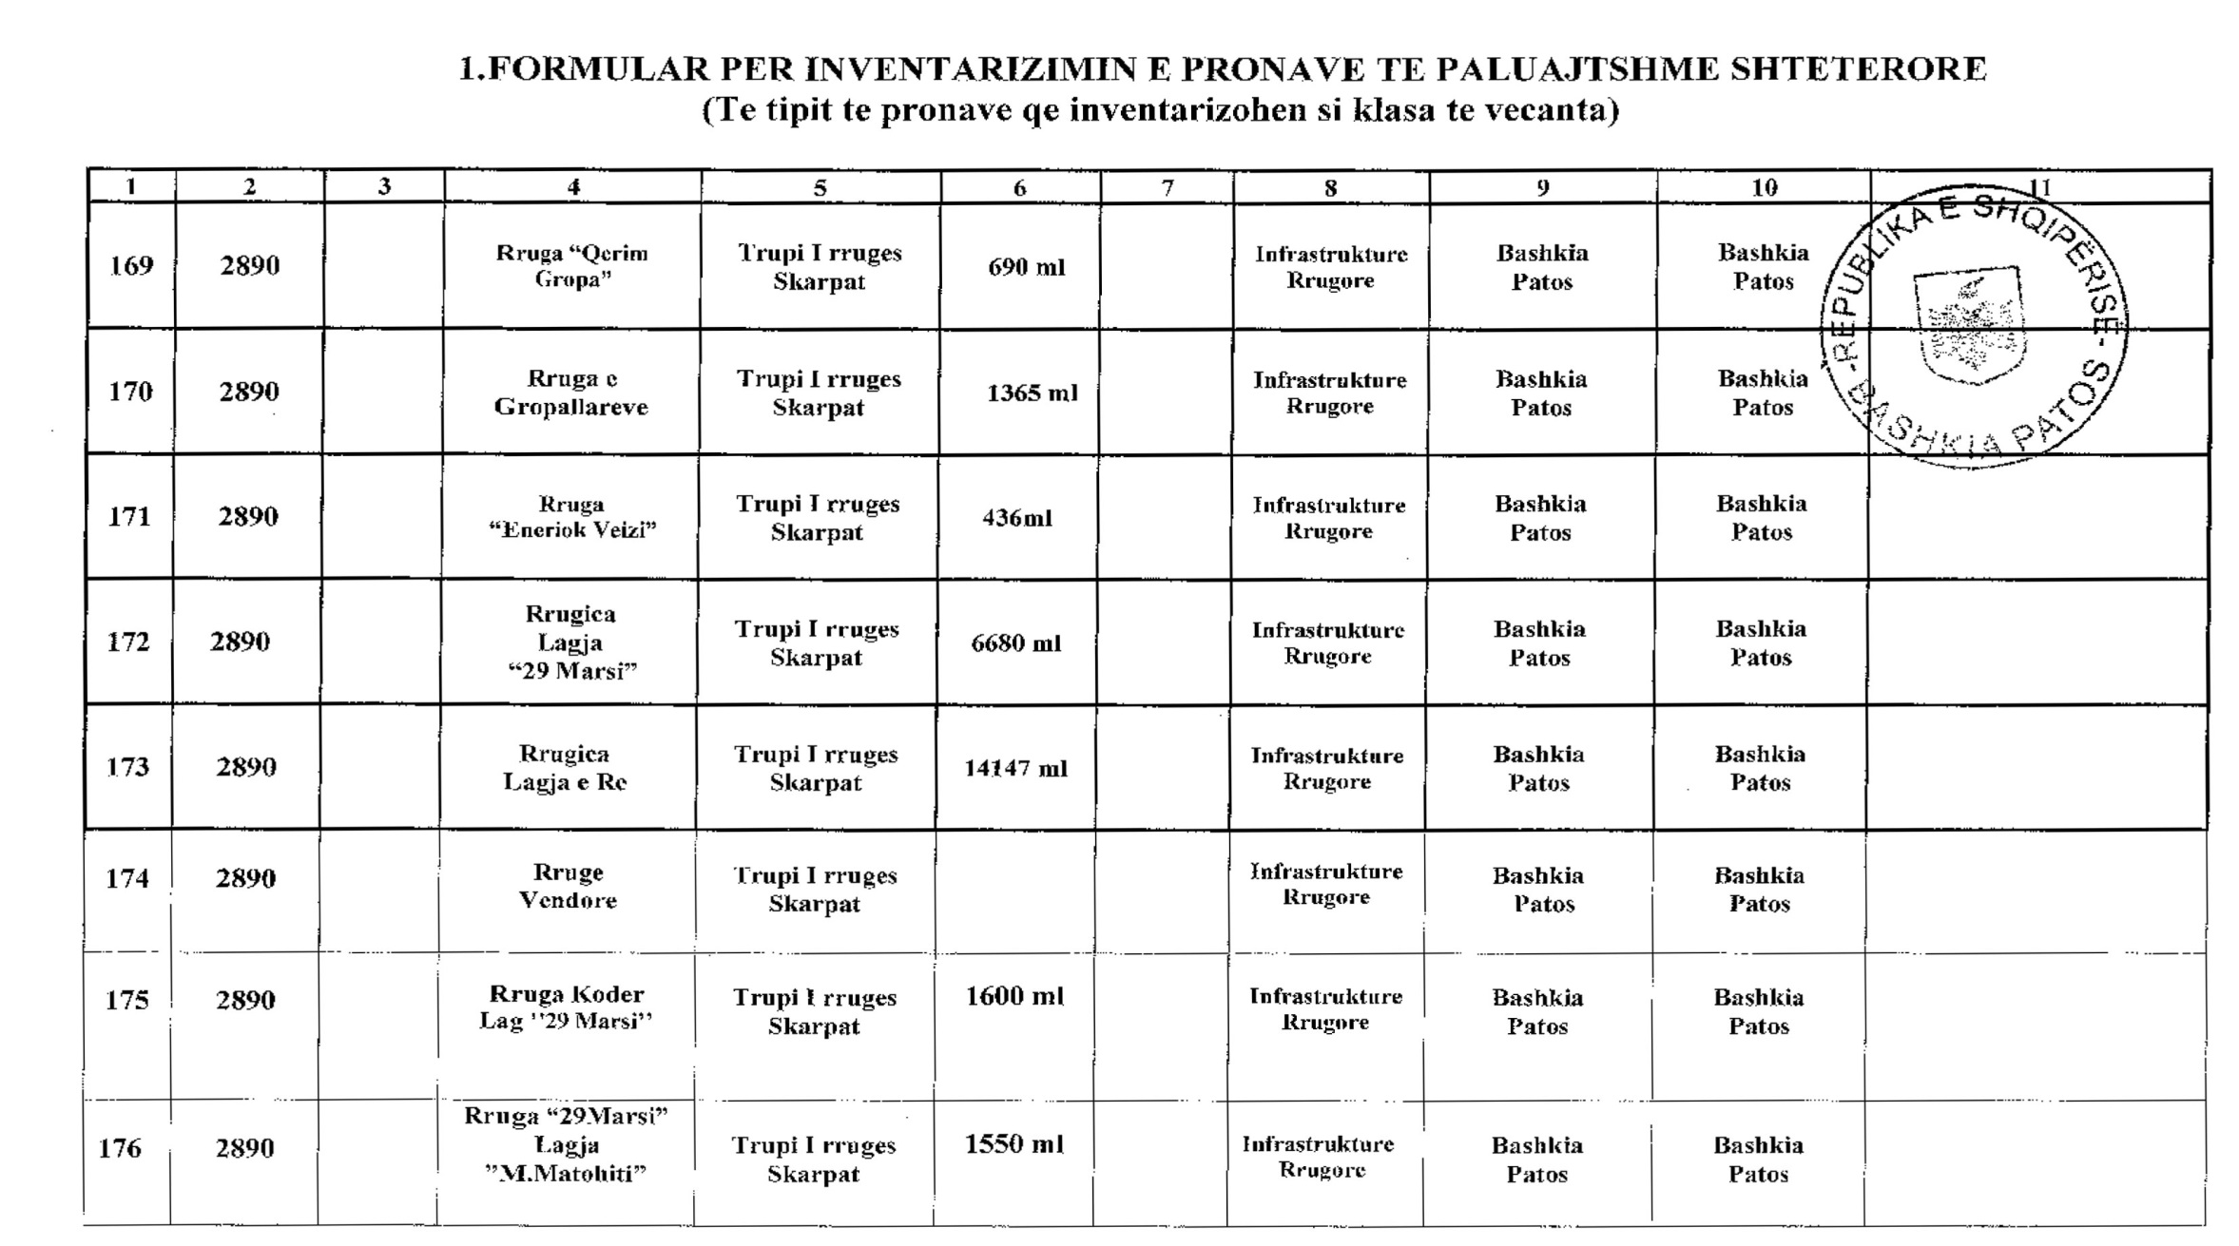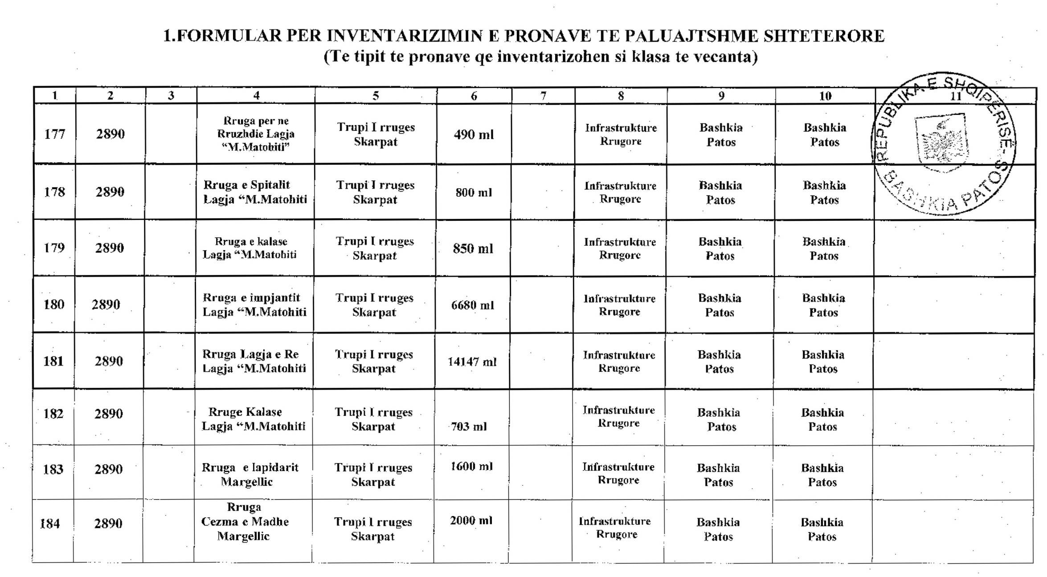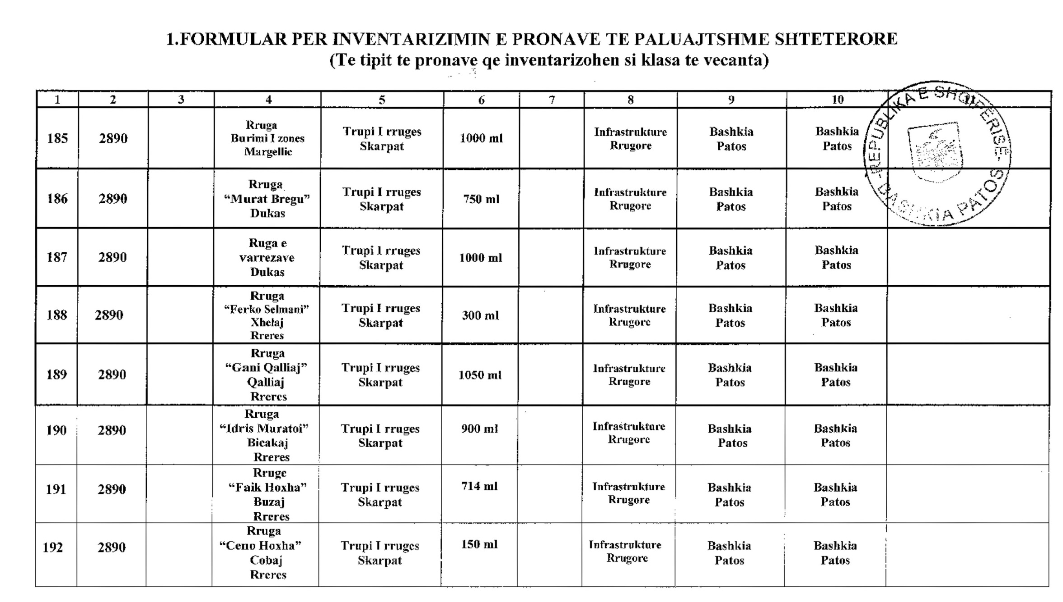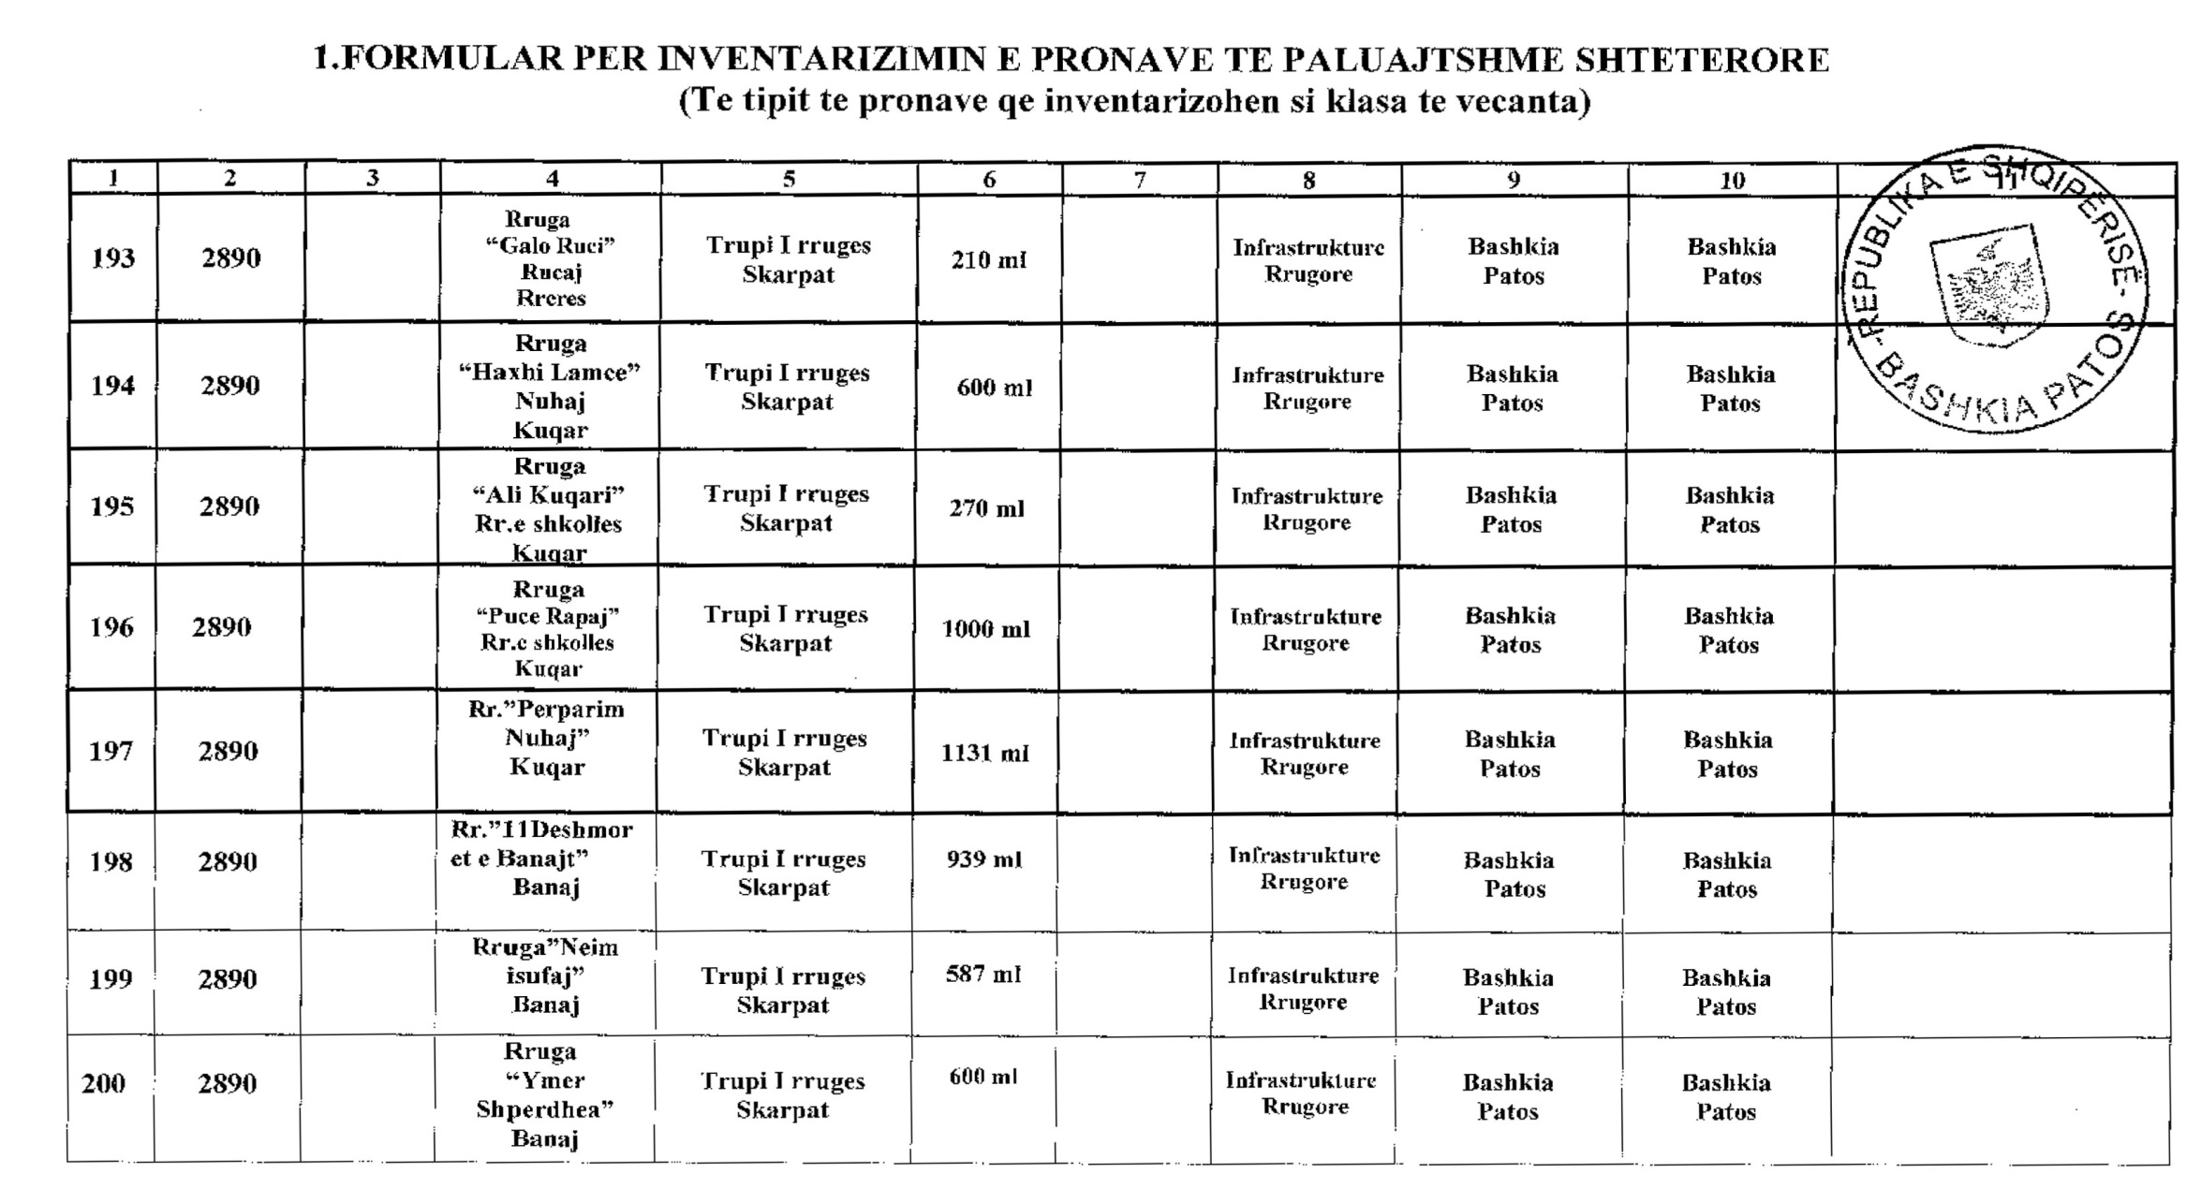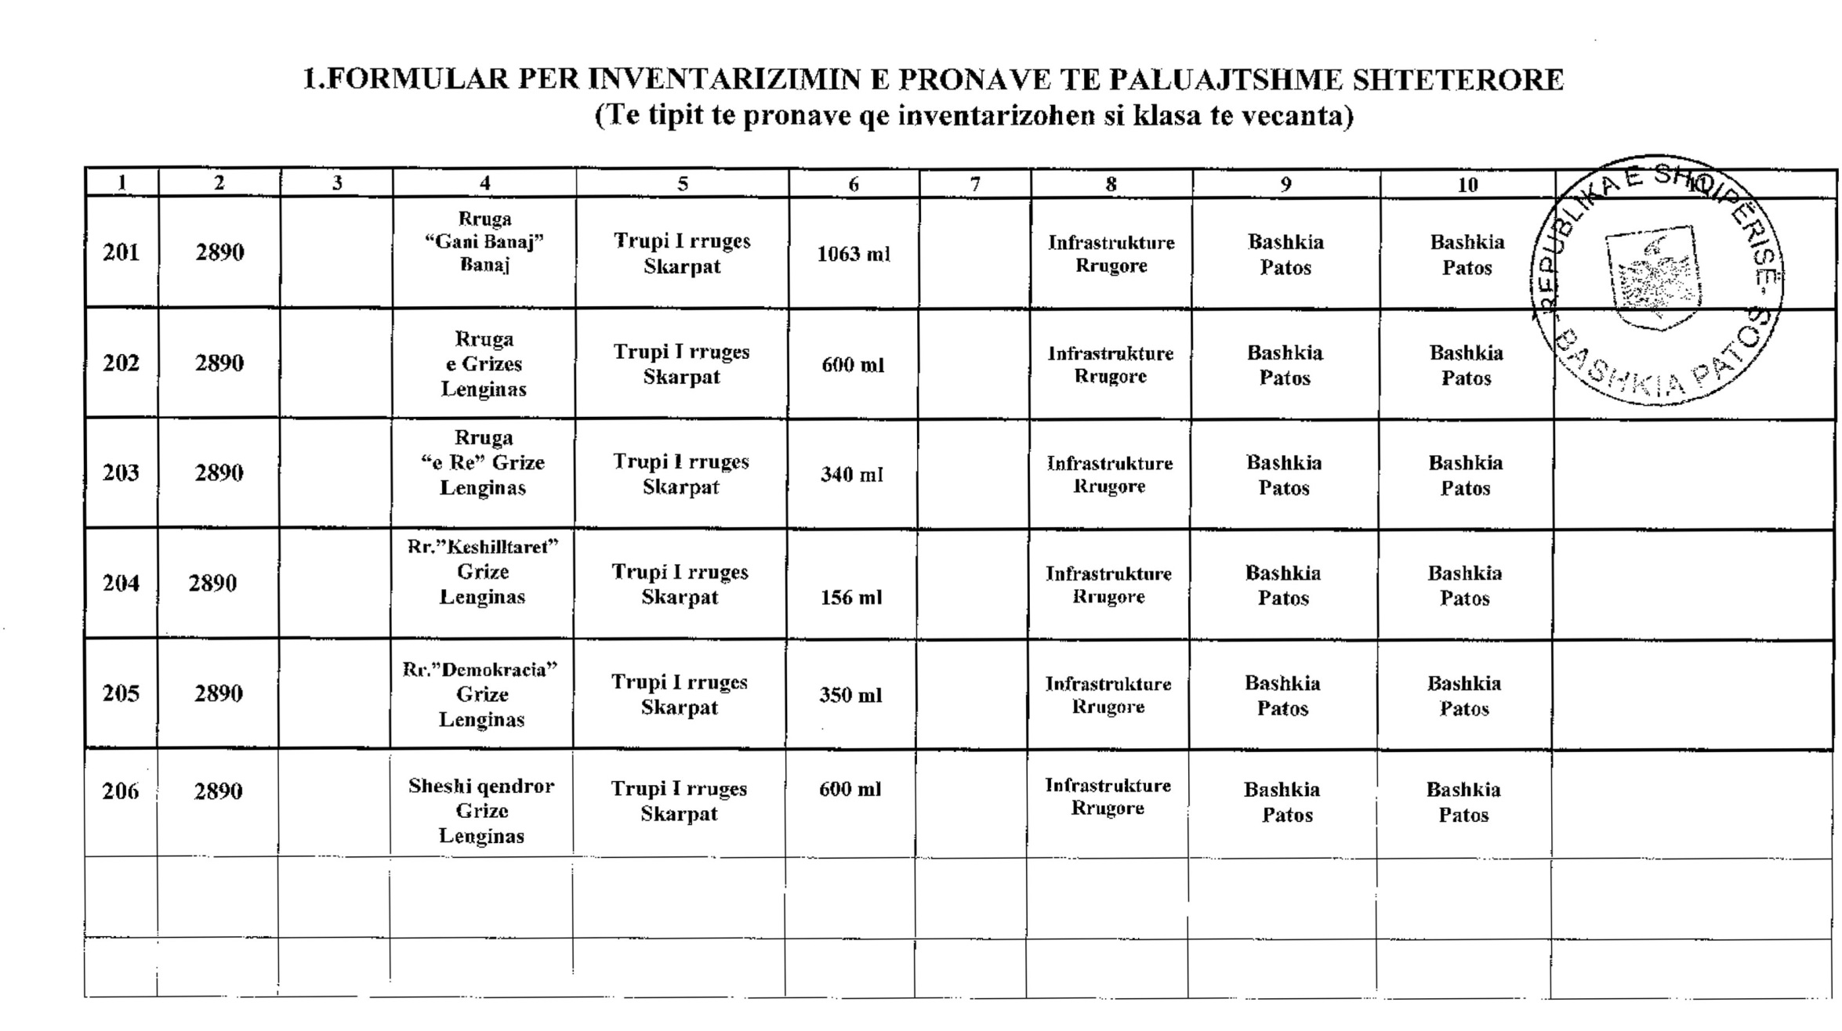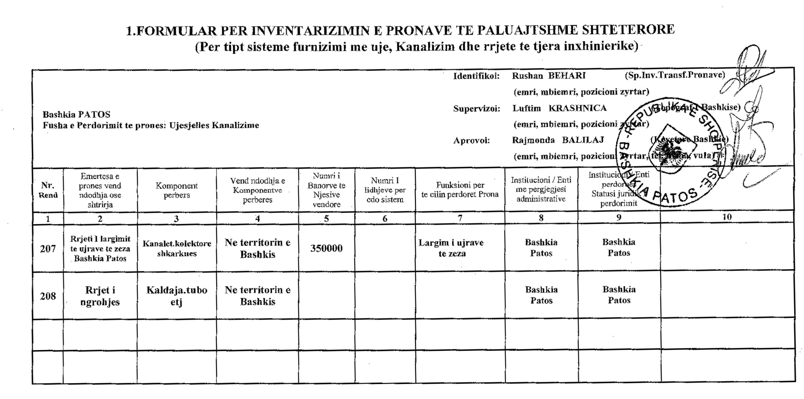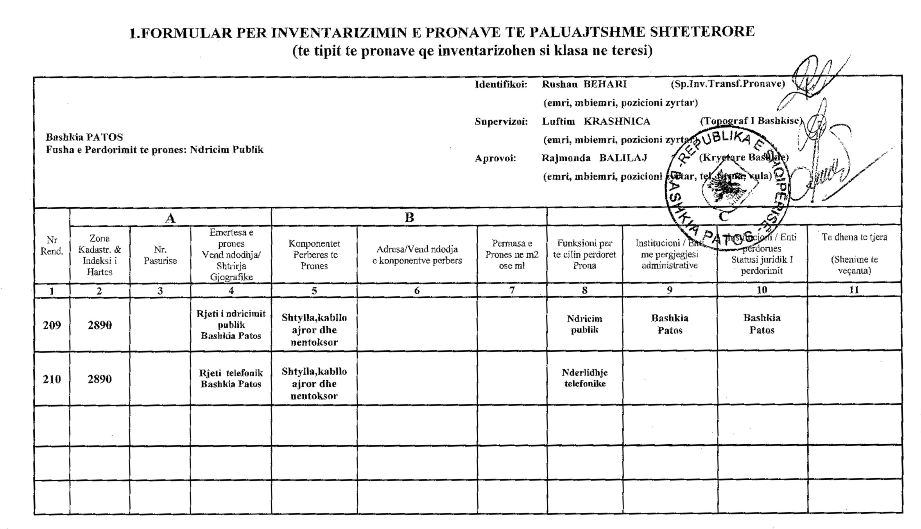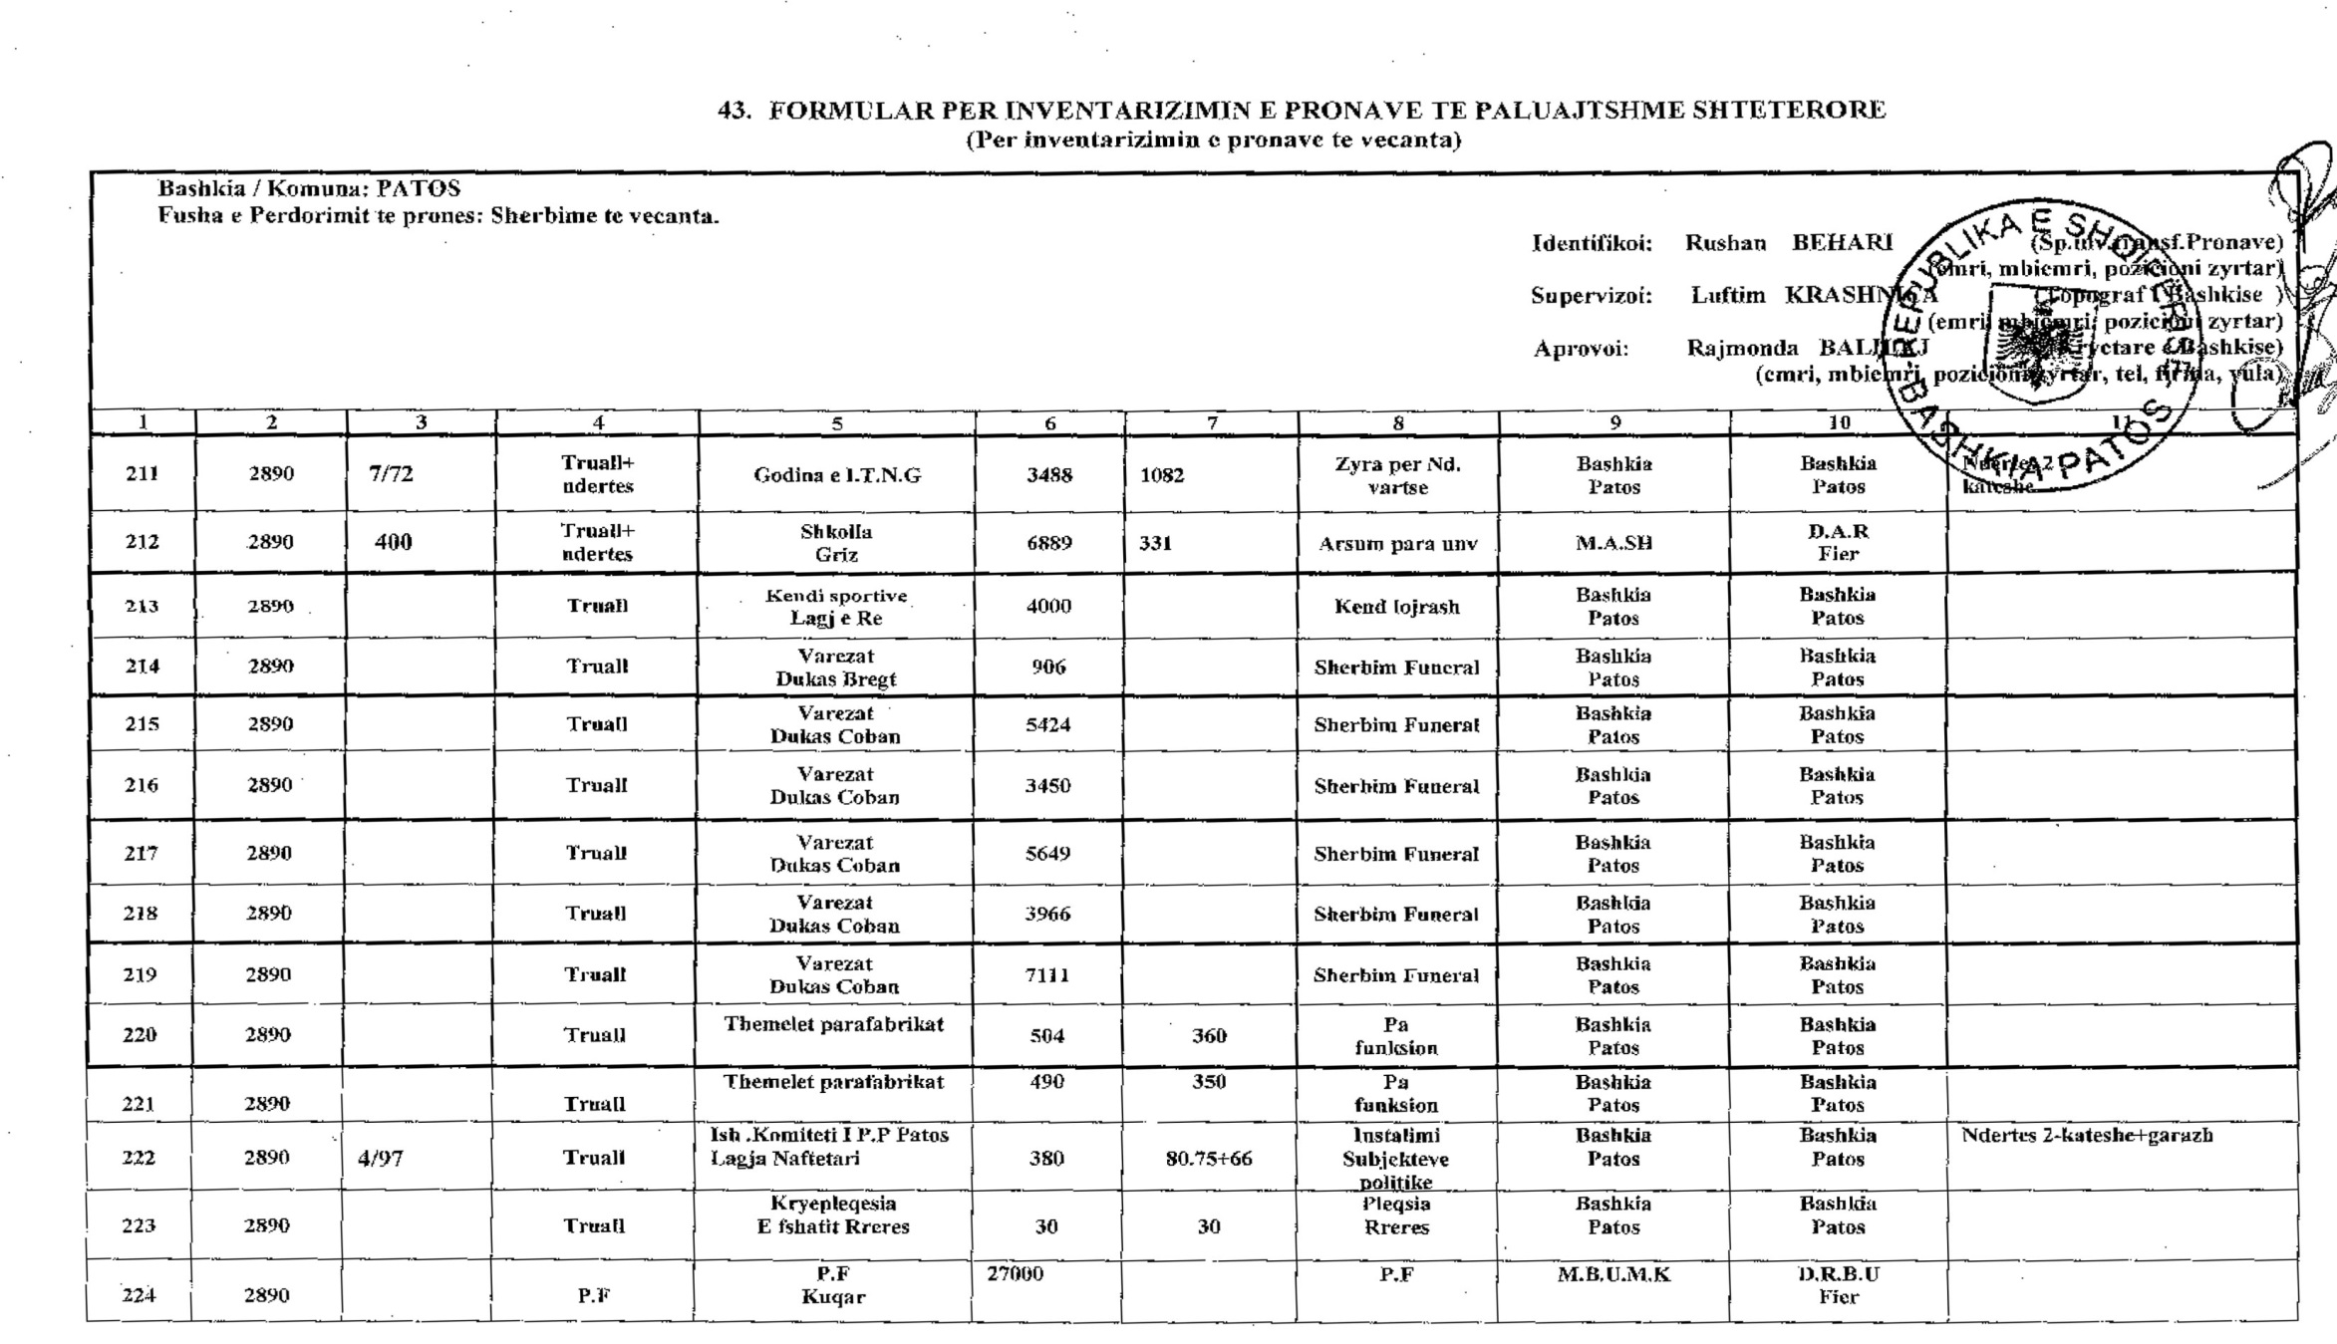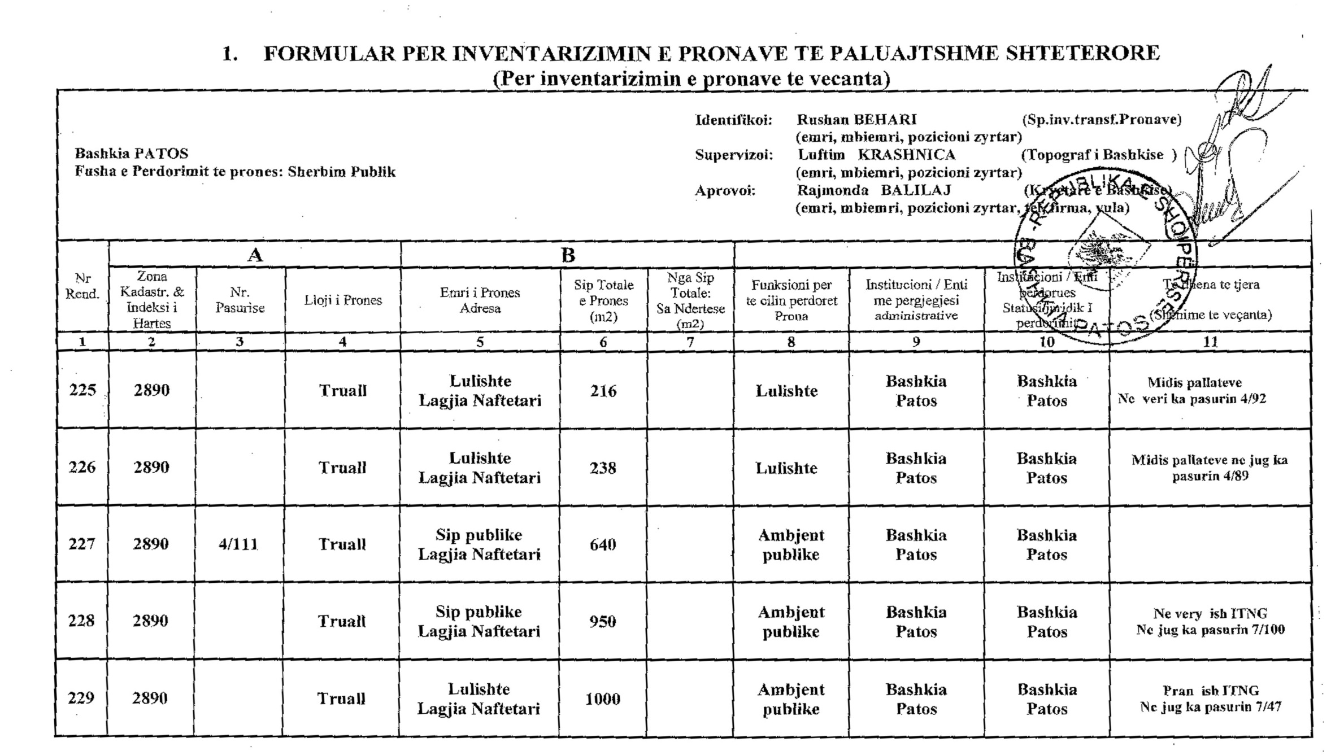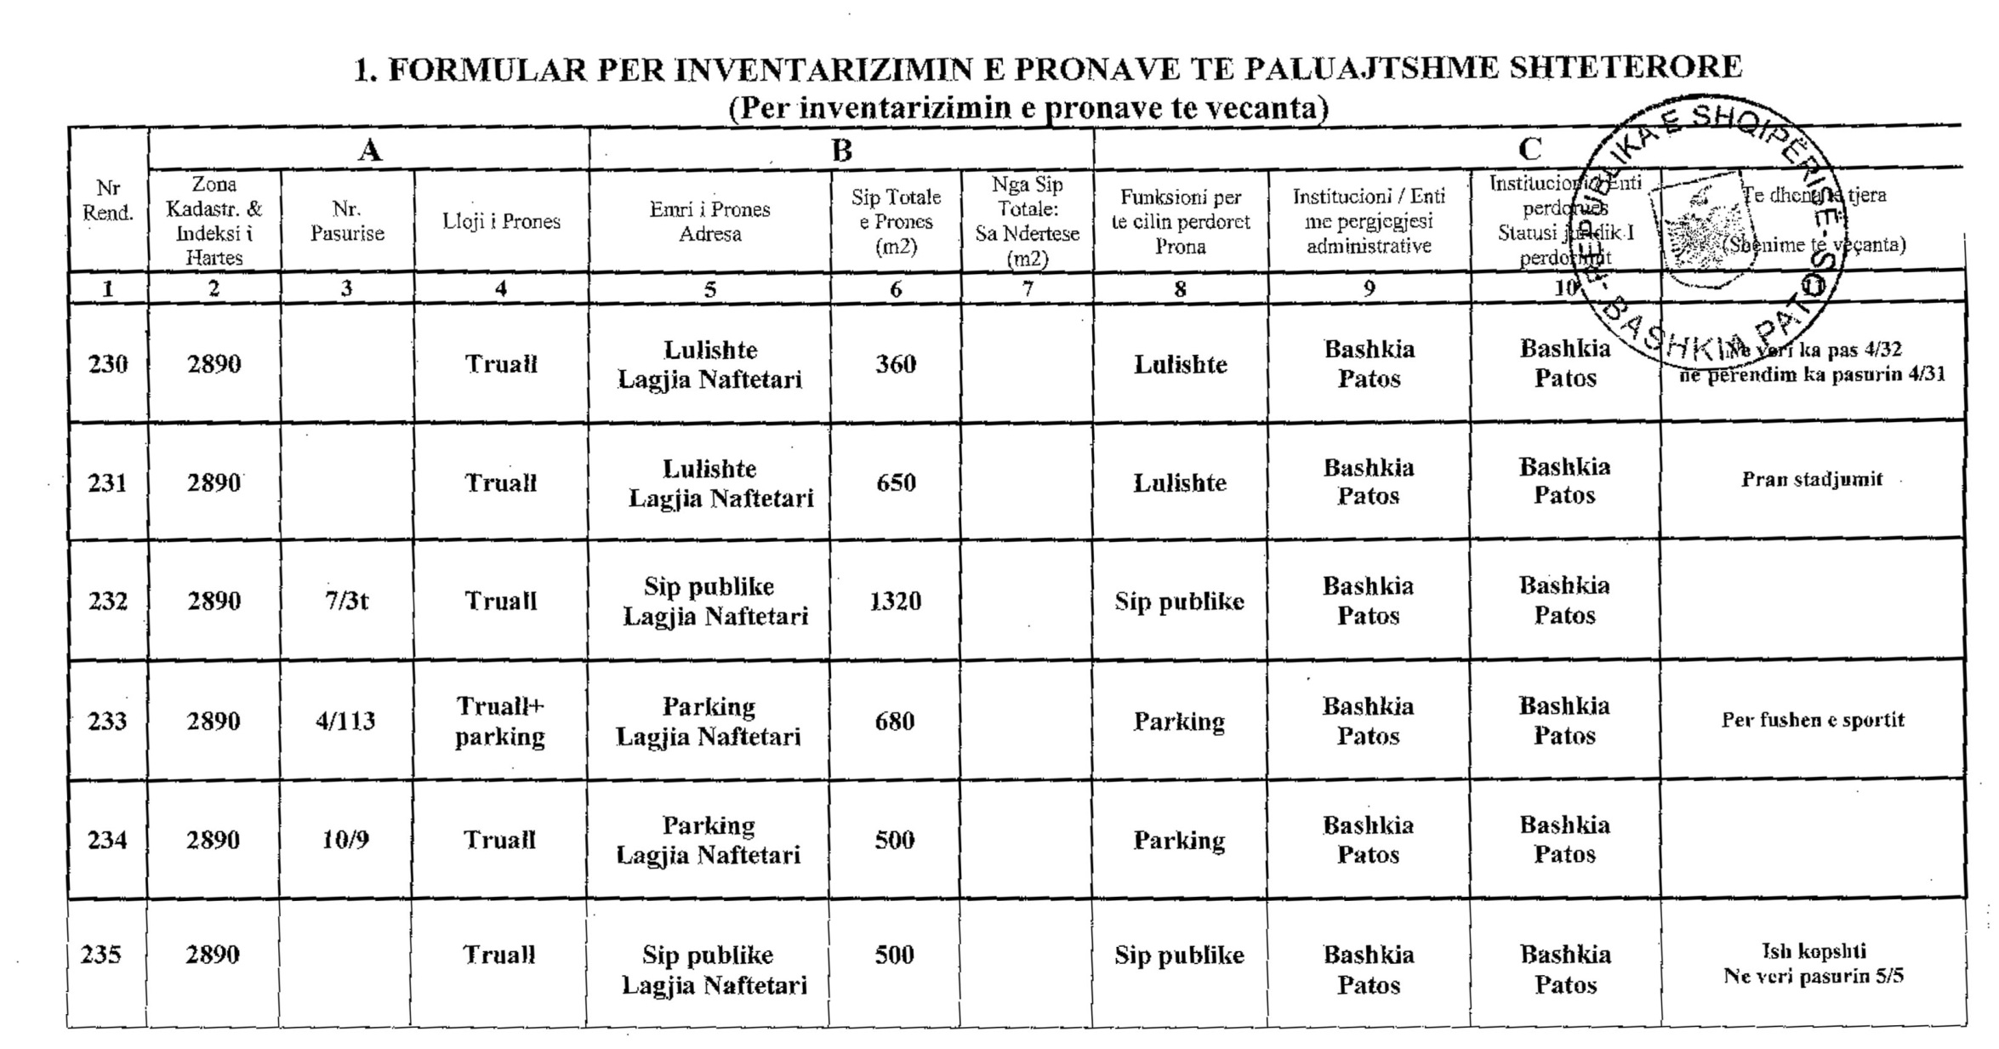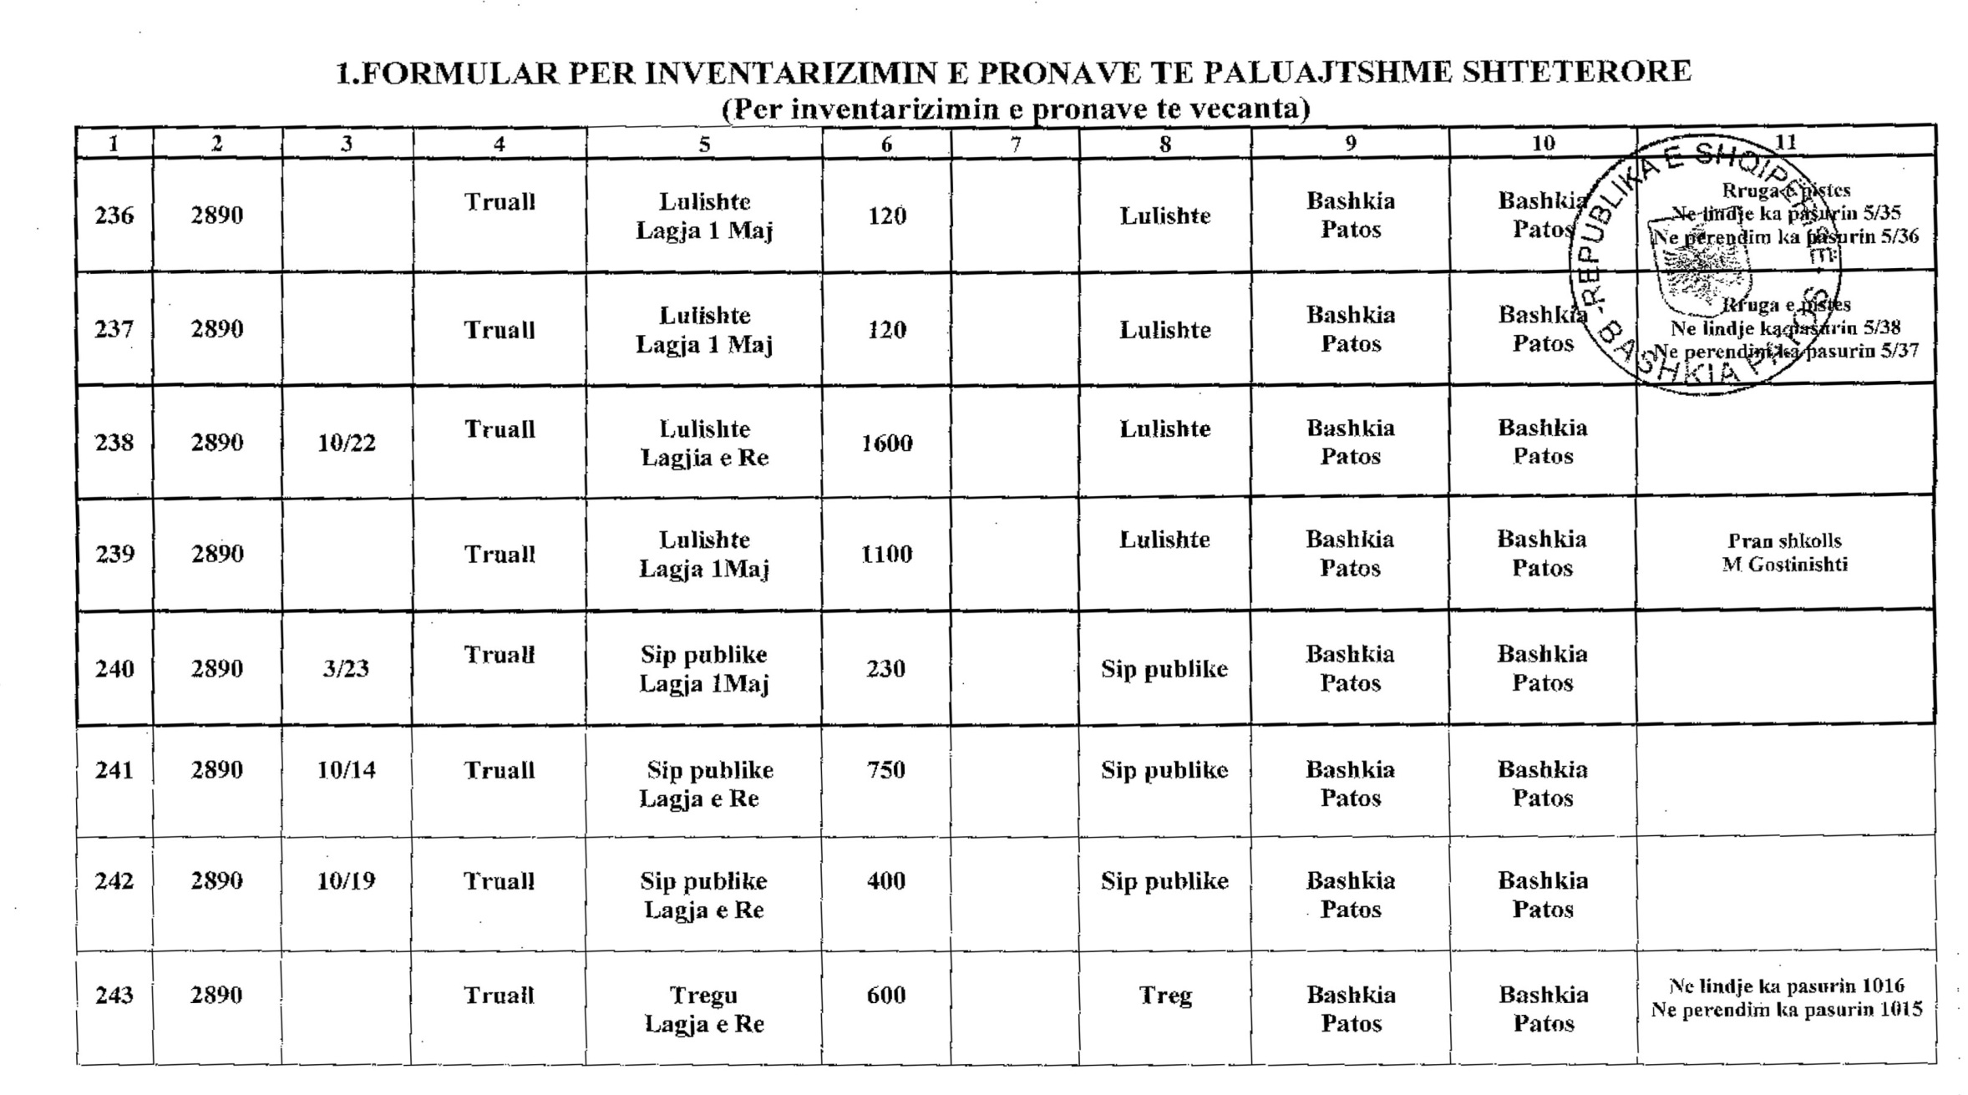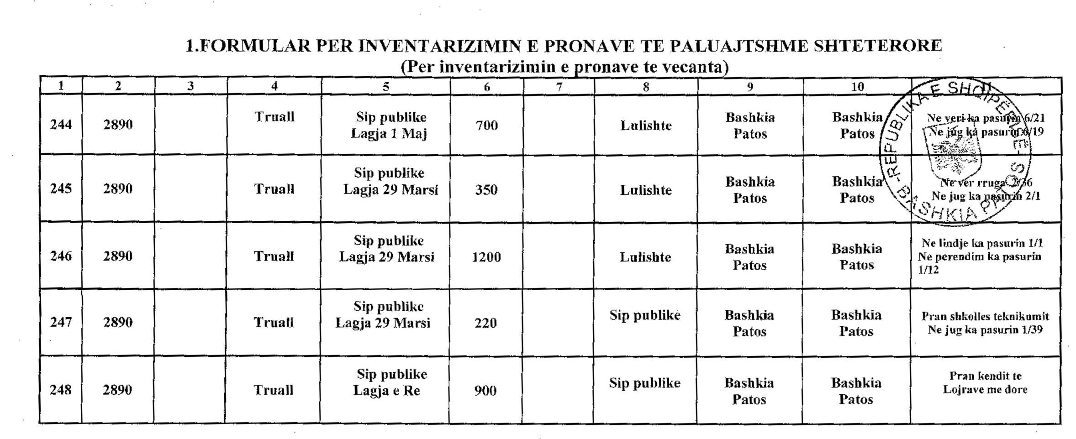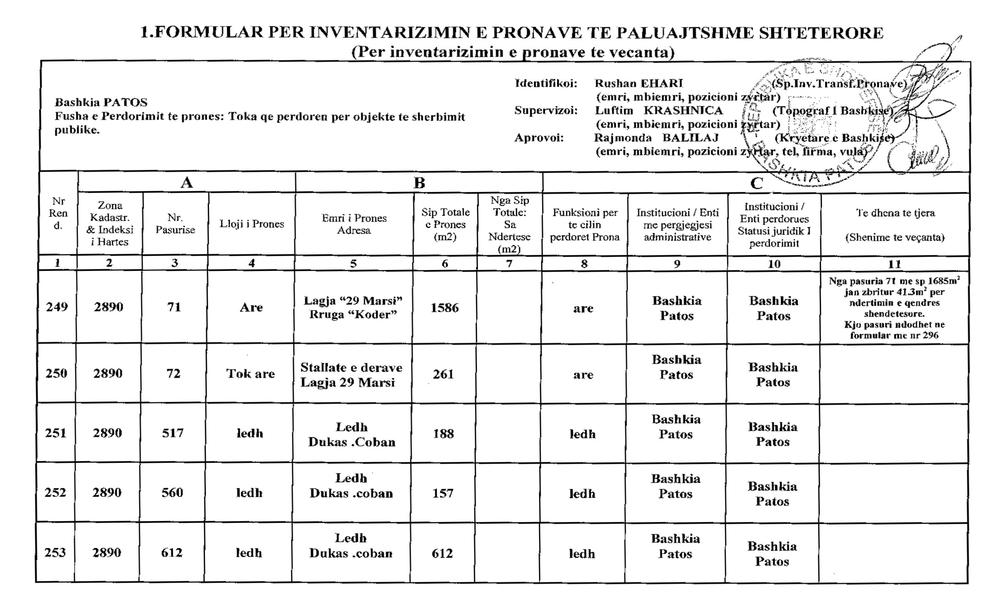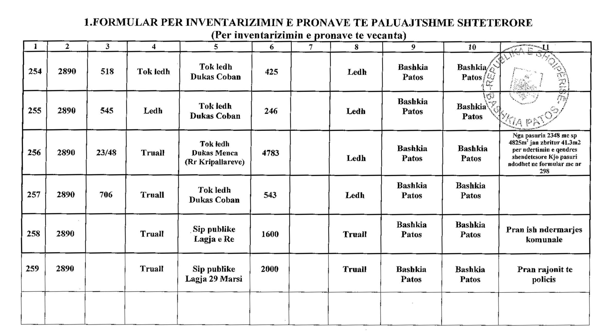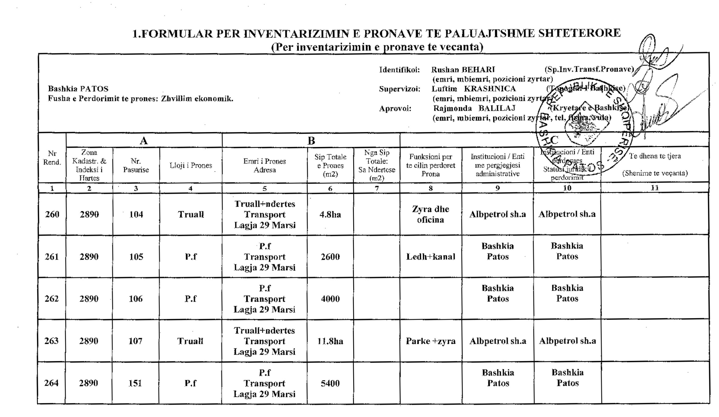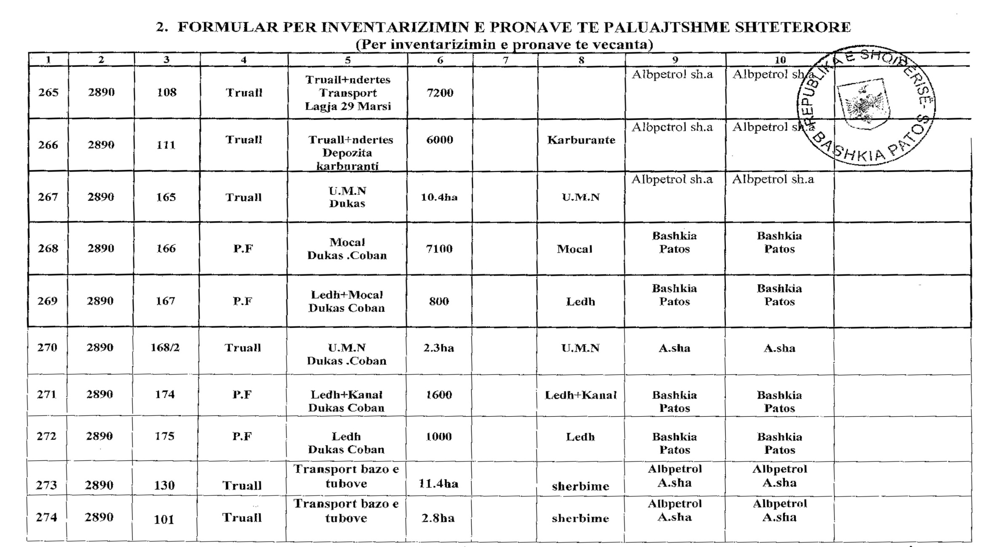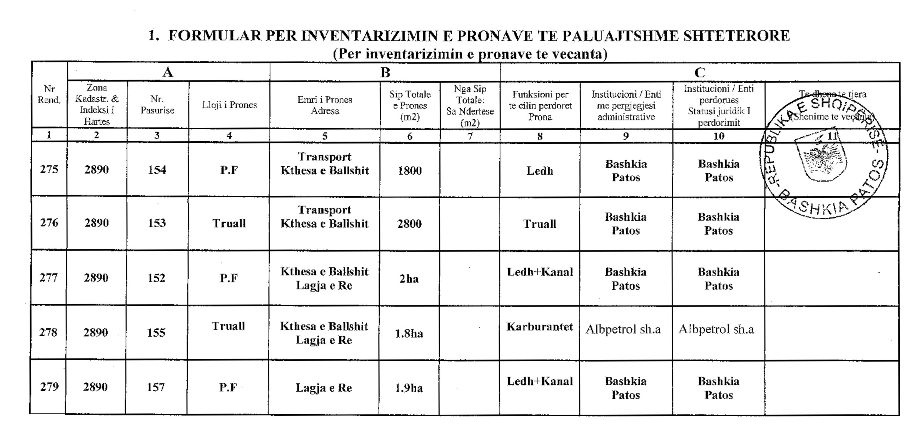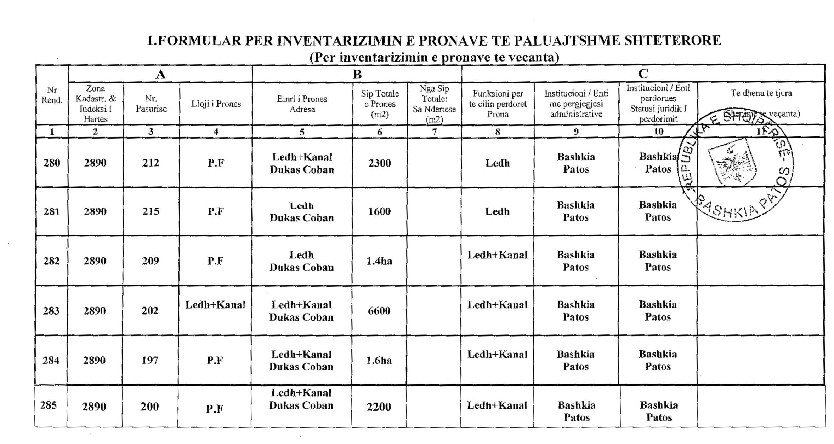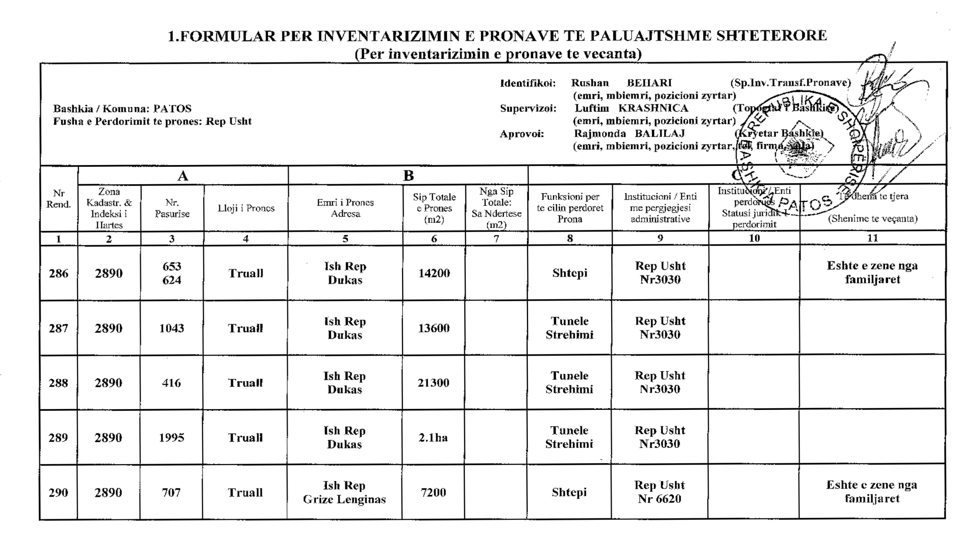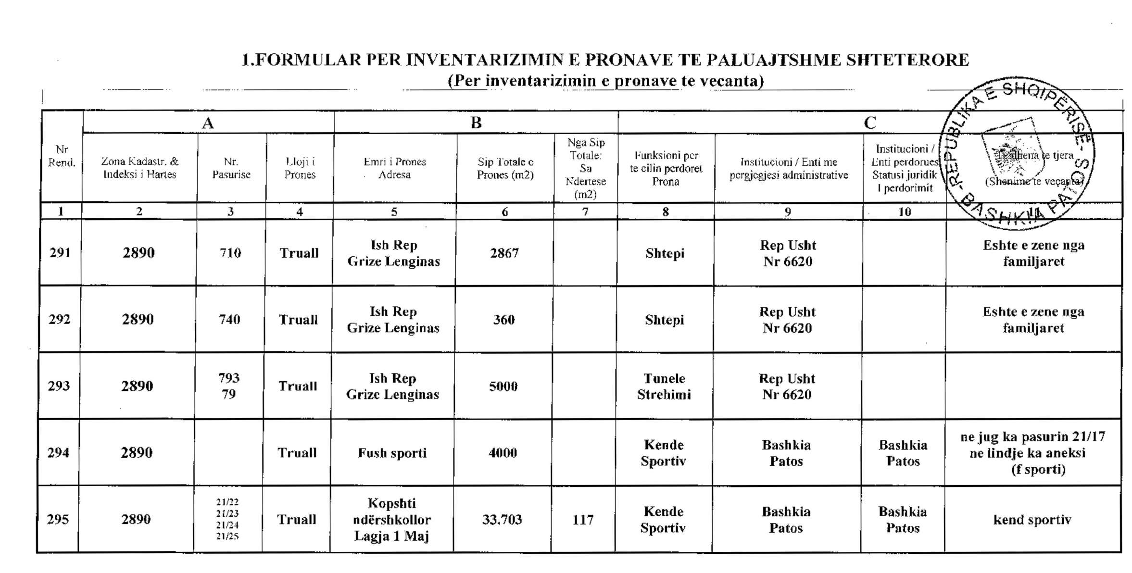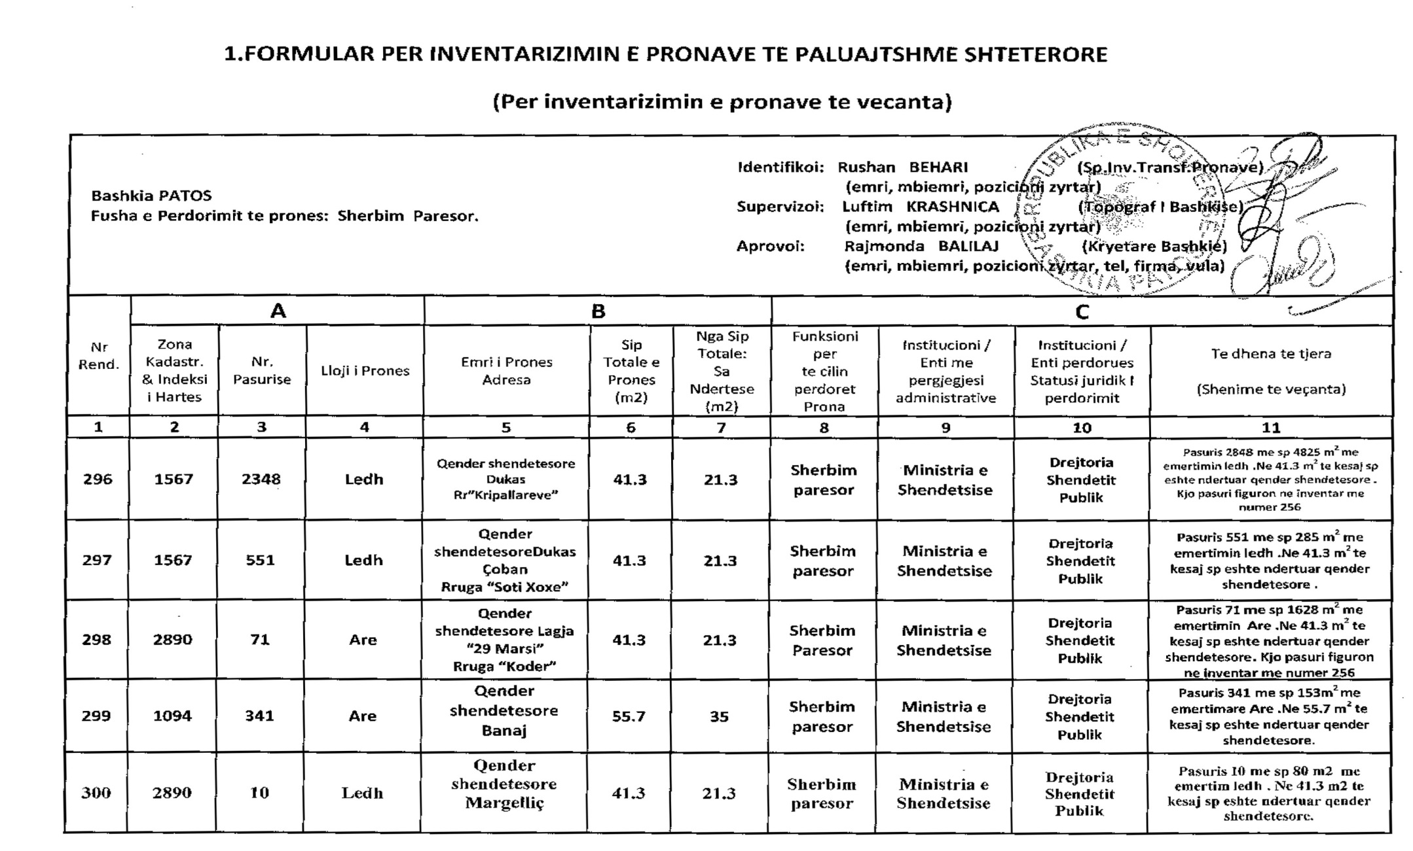

(Shtuar me VKM nr. 250, datë 24.4.2019)

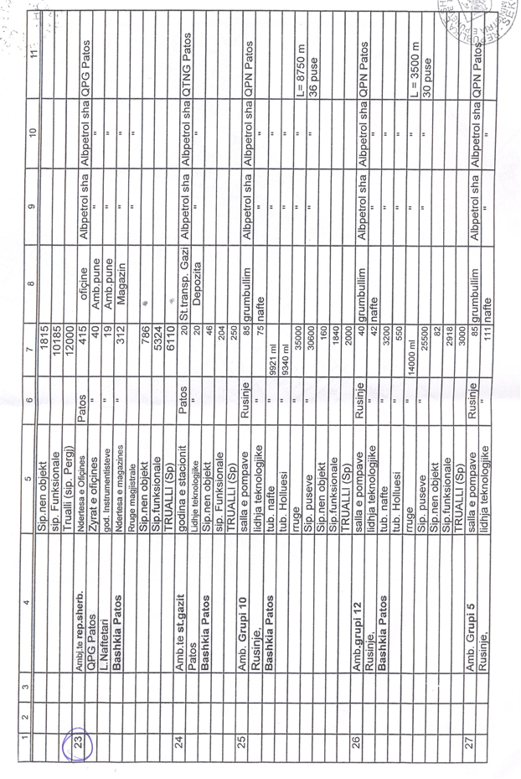
(Shtuar me VKM nr. 250, datë 24.4.2019)

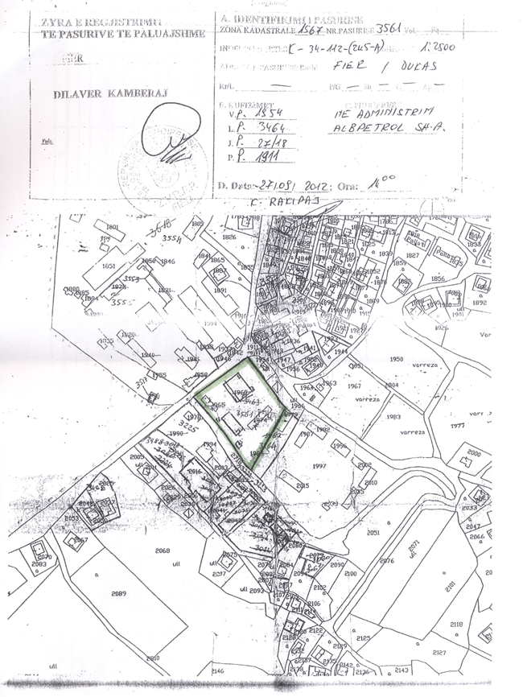
(Shtuar me VKM nr. 250, datë 24.4.2019)

